PEQUEÑA CENTRAL HIDROELÉCTRICA RÍO HONDO

ESTUDIO DE IMPACTO AMBIENTAL

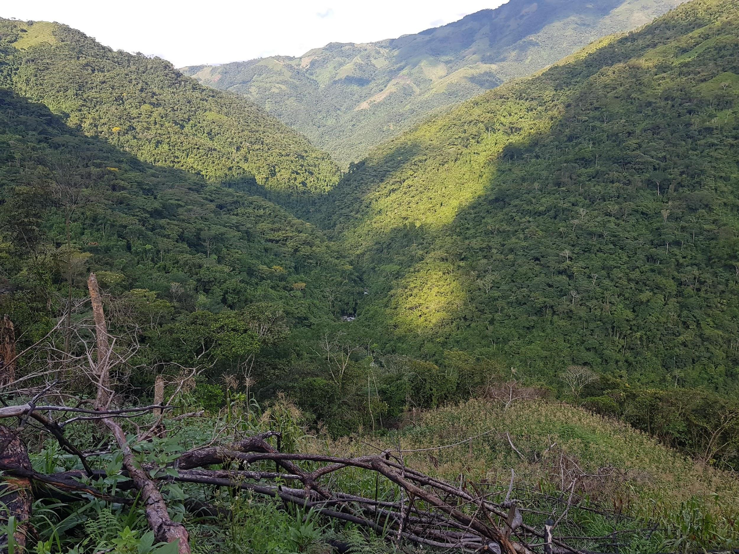



TABLA DE CONTENIDO

3 DESCRIPCIÓN DEL PROYECTO 7
3.1 Localización 7
3.2 Características del proyecto 8
3.2.1 Infraestructura existente 8
3.2.1.1 Vías 8
3.2.1.2 Centros prestadores de salud 13
3.2.1.2.1 Instituciones Educativas 14
3.2.2 Fases y actividades del proyecto 15
3.2.2.1 Fase de pre-construcción (prefactibilidad y factibilidad) 15
3.2.2.2 Fase de construcción 15
3.2.2.3 Fase de operación 15
3.2.2.4 Fase de Cierre y abandono 15
3.2.3 Diseño del proyecto 16
3.2.3.1 Estructura de azud, bocatoma y obras anexas 17
3.2.3.1.1 Azud 17
3.2.3.1.2 Descarga de Fondo o Canal de Limpia 17
3.2.3.1.3 Bocatoma 17
3.2.3.2 Tubería de conducción a baja presión 19
3.2.3.3 Almenara 20
3.2.3.4 Tubería de carga 20
3.2.3.5 Casa de Máquinas 20
3.2.3.6 Vías de acceso 22
3.2.3.6.1 Criterios de diseño geométrico 22
3.2.3.6.2 Criterios hidrológicos e hidráulicos 24
3.2.3.7 Campamento y talleres provisional y definitivo 24
3.2.4 Características técnicas 24
3.2.4.1 Adecuación y construcción 24
3.2.4.1.1 Vías de acceso 24
3.2.4.1.2 Infraestructura para la Generación de Energía 44
3.2.4.2 Fase de Operación 52
3.2.4.2.1 Correlación de las series temporales a escala mensual con la de indicadores de ocurrencia de fenómenos macroclimáticos 52
3.2.4.2.2 Descripción del proceso de generación eléctrica 53
3.2.4.2.3 Estimación de los caudales total, disponible y ambiental. 54
3.2.4.2.4 Descripción de las características técnicas de operación del proyecto 54
3.2.4.3 Infraestructura asociada al proyecto 55
3.2.4.3.1 Campamento: 56
3.2.4.3.2 Almacén 56
3.2.4.3.3 Zonas de acopio de material 57
3.2.4.3.4 Plantas de procesos 57
3.2.4.4 Infraestructura y servicios interceptados por el proyecto 58
3.2.4.5 Insumos del proyecto 58
3.2.4.5.1 Materiales de construcción: 58
3.2.4.6 Manejo y disposición de materiales sobrantes de excavación, y de construcción y demolición 59
3.2.4.6.1 Localización de ZODMES 59
3.2.4.6.2 Descripción de ZODMES 59
3.2.4.7 Residuos peligrosos y no peligrosos 64
3.2.4.7.1 Estimación de los volúmenes de residuos peligrosos y no peligrosos a generarse en desarrollo del proyecto 65
3.2.4.7.2 Identificación de impactos previsibles y medidas de manejo 65
3.2.5 Costos del proyecto 65
3.2.7 Organización del proyecto 66

LISTADO DE ILUSTRACIONES

Ilustración 1. Localización del proyecto. Fuente: Elaboración propia, 2018. 7
Ilustración 2. Área de Influencia del Proyecto. Fuente: Elaboración propia, 2018. 8
Ilustración 3. Mapa de acceso vial PCH Río Hondo (Contexto departamental). Fuente: GENSA. 10
Ilustración 4. Mapa de acceso vial PCH Río Hondo (Contexto nacional). Fuente: GENSA. 11
Ilustración 5. Vías de acceso a la PCH Río Hondo. Fuente: Google Earth. 12
Ilustración 6. Plano de vías en el proyecto PCH Río Hondo. Fuente: Gensa, 2018. 13
Ilustración 7. Esquema infraestructura PCH Río Hondo. Fuente: GENSA. 16
Ilustración 8. Esquema Almenara. Fuente: GENSA. 20
Ilustración 9. Tubería de carga y Casa de máquinas. Fuente: PCH El Edén 21
Ilustración 10. Esquema Planta de casa de máquinas. Fuente: GENSA 21
Ilustración 11. Superestructuras La Dorada - Norcasia. Fuente: Gensa, 2018. 27
Ilustración 12. Norcasia-Berlín. Fuente: Gensa, 2018. 28
Ilustración 13. Berlín-Florencia. Fuente: Gensa, 2018. 29
Ilustración 14. Sitio Crítico San Juan (Berlín - Samaná) X=901.475; Y=1'109.390. Fuente: GENSA, 2018. 30
Ilustración 15. Sitio Crítico San Juan. Fuente: Gensa, 2018. 31
Ilustración 16. Florencia - Cristales. Fuente: Gensa, 2018. 32
Ilustración 17. Florencia – Cristales. Fuente: Gensa, 2018. 32
Ilustración 18. Caserío Cristales. X=890.429; Y=1'110.173. Fuente: GENSA, 2018. 33
Ilustración 19. Vereda Cristales - Morro Seco. Fuente: Gensa, 2018. 34
Ilustración 20. Caserío Morro Seco. Fuente: Gensa, 2018. 35
Ilustración 21. Accesos nuevos y para rehabilitar en la PCH Río Hondo. Fuente: Gensa, 2018. 36
Ilustración 22. Vías de acceso nuevas en el proyecto. Fuente: Gensa, 2018. 36
Ilustración 23. Vehículo de diseño: camión categoría 3S2. Fuente: Manual de Diseño Geométrico 2008. 37
Ilustración 24. Caracterización topográfica (Ortofoto) ladera proyecto Río Hondo. Fuente: GENSA. 39
Ilustración 25. Proyección línea de energía, Fuente: Google Earth. 45
Ilustración 26. Estudio de prefactibilidad punto de conexión Rio Hondo, GENSA. Fuente: Google Earth. 45
Ilustración 27. Estudio de prefactibilidad punto de conexión Rio Hondo, GENSA. Fuente: Google Earth. 46
Ilustración 28. Proyección línea de energía para Casa de Máquinas y campamentos, Fuente: Google Earth. 47
Ilustración 29. Sitio de captación PCH Río Hondo. Fuente: Elaboración propia. 48
Ilustración 30. Casa de Máquinas, disposición equipos de generación, Fuente: http://www.revistaei.cl/wp-content/uploads/sites/5/2017/05/1.-Instalaciones-de-Mini-Hidro-Pulelfu-copia-540x350.jpg 49
Ilustración 31. Cerramiento casa de máquinas, Fuente: fotografía tomada por GENSA en visita técnica a la PCH La Alejandría. 52
Ilustración 32. Correlogramas cruzados entre los caudales medios mensuales de diferentes ríos de Colombia Ubicados en latitudes parecidas y la variable SOI (Southern Oscilation Index), (Tomado de (Poveda, y otros, 2000)) 53
Ilustración 33. Ubicación campamento. Fuente: Google Earth, 2019. 56
Ilustración 34. ZODME 1. Fuente: Gensa, 2018. 60
Ilustración 35. ZODME 2. Fuente: Gensa, 2018. 60
Ilustración 36. ZODME 3. Fuente: Gensa, 2018. 61
Ilustración 37. ZODME 4. Fuente: Gensa, 2018. 61
Ilustración 38. ZODME 5. Fuente: Gensa, 2018. 62
Ilustración 39. ZODME 7. Fuente: Gensa, 2018. 63
Ilustración 40 ZODME 9. Fuente: Gensa, 2018. 64
Ilustración 41. Ubicación de los ZODMES en el proyecto PCH Río Hondo. Fuente: Gensa, 2018. 64

LISTADO DE TABLAS

Tabla 1. Distancias desde los principales centros de acopio, recepción y despacho de insumos hasta La Dorada. Fuente: GENSA 9
Tabla 2. Distancias desde el municipio de La Dorada. Fuente: GENSA. 10
Tabla 3. Centros prestadores del servicio de salud. Fuente: Gensa, 2015. 13
Tabla 4. Instituciones educativas en el AID del Proyecto PCH Río Hondo. Fuente: Gensa, 2015. 14
Tabla 5. Longitudes de vías a rehabilitar y a construir. Fuente: Gensa. 22
Tabla 6. Cuadro resumen intervenciones viales PCH Río Hondo. Fuente: GENSA. 40
Tabla 7. Análisis de pendientes trayecto Morro Seco - Casa de Máquinas. Fuente: Gensa, 2018. 42
Tabla 8. Movimiento de tierra nuevos trazados viales. Fuente: GENSA, 2018. 44
Tabla 9. Movimientos de tierra zona de campamentos y talleres, PCH Río Hondo. Fuente: Gensa, 2018. 57
Tabla 10. Volúmenes materiales de construcción PCH Río Hondo. Fuente: GENSA, 2018. 58
Tabla 11. Cronograma de construcción estimado para la PCH Río Hondo. Fuente: Gensa, 2018. 66

DESCRIPCIÓN DEL PROYECTO

Localización
El proyecto Pequeña Central Hidroeléctrica Río Hondo se encuentra localizado al oriente del departamento de Caldas, en jurisdicción del municipio de Samaná, en la cuenca baja del río Hondo aguas abajo de la confluencia con el río Claro, afluente del río Samaná Sur, vertiente oriental de la cordillera central, en el corregimiento de Florencia. Las veredas de Cristales, Guayaquil, Las Mercedes, La Italia, La Floresta, Porvenir, La Reina y Raudales, conforman el área de influencia directa del proyecto (Ver Ilustración 1 y Ilustración 2).

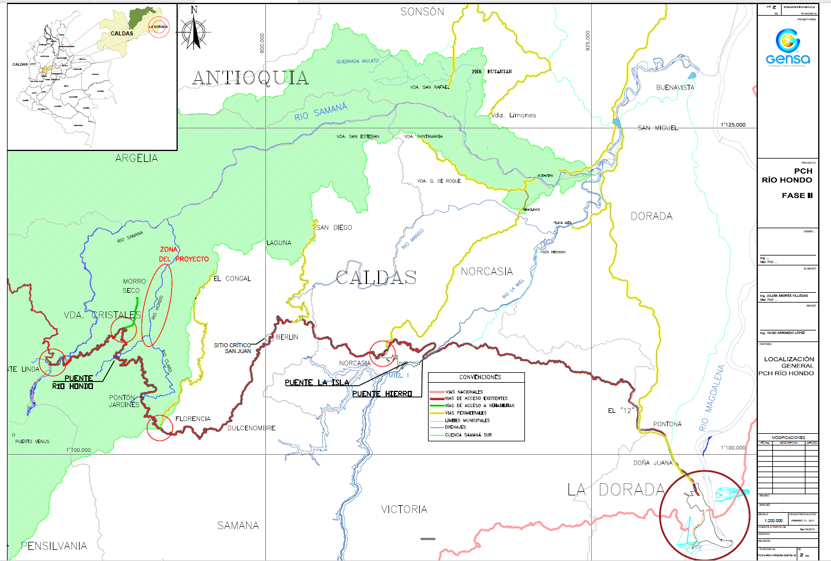
Ilustración 1. Localización del proyecto. Fuente: Elaboración propia, 2018.

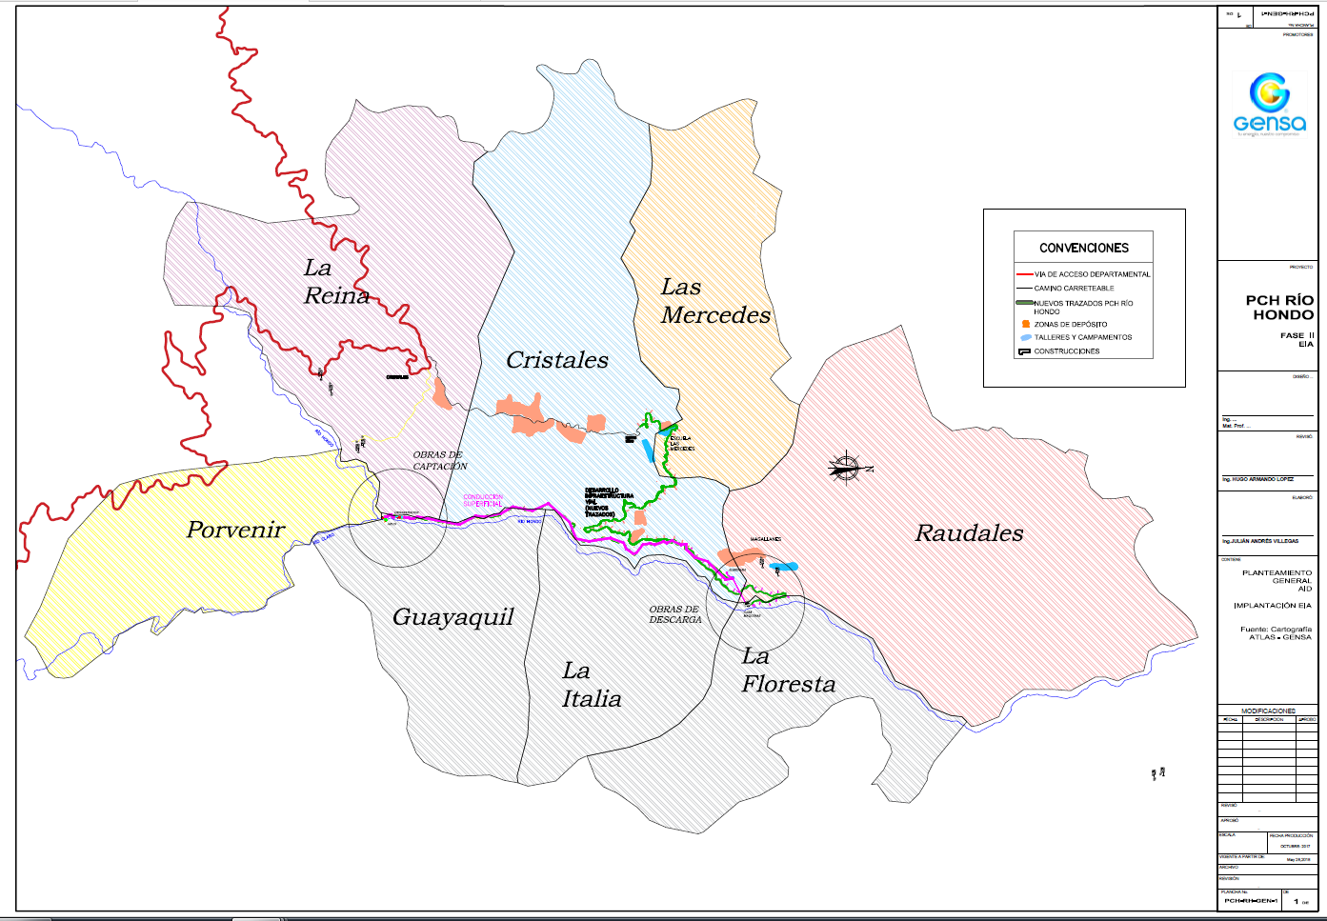
Ilustración 2. Área de Influencia del Proyecto. Fuente: Elaboración propia, 2018.

Características del proyecto
Las principales obras del proyecto estarán ubicadas sobre la margen izquierda del río Hondo aguas abajo de la confluencia del río Claro, en área de influencia directa de las veredas La Reina, Guayaquil, Cristales, La Italia, Las Mercedes, La Floresta, Porvenir y Raudales, del corregimiento de Florencia en el municipio de Samaná. El sitio de captación se encuentra unos 80 metros aguas abajo de la confluencia de los dos principales cauces de la Subcuenca: el río Hondo y el río Claro; ambos ríos nacen en el Parque Nacional Natural Selva de Florencia, en las cotas 2.300 y 2.100 respectivamente.

Infraestructura existente

Vías
El sistema de infraestructura vial existente de acceso al proyecto, está conformado principalmente por vías de segundo y tercer orden que pertenecen a la red vial de orden nacional, departamental y municipal las cuales pueden ser susceptibles a ser utilizadas. Para el acceso a la zona de desarrollo de la PCH Río Hondo, se puede desde el municipio de La Dorada, ubicado en el oriente del departamento de Caldas sobre el río Magdalena en límites con los departamentos de Antioquia, Boyacá, Cundinamarca y Tolima; este municipio por su estratégica localización geográfica cuenta con accesos carreteables con especificaciones físicas y geométricas suficientes para las necesidades de transporte de los equipos requeridos para el proyecto; sumado a lo anterior, el municipio se ubica sobre la principal arteria fluvial del país (Río grande de la Magdalena) que comunica a este con el litoral Atlántico y también se identifica la base aérea Germán Olano perteneciente a la Fuerza Aérea Colombiana.
Un aspecto adicional por mencionar es que en el año 2017 la Agencia Nacional de Infraestructura (ANI) desarrolló un programa de recuperación integral del corredor férreo La Dorada (Caldas) - Puerto de Santa Marta (Magdalena), el principal objetivo del proyecto consistió en lograr el transporte de insumos desde el puerto costero hacia el interior del país. Este programa se llevó a cabo el primer trimestre del año 2017 donde se realizaron pruebas preliminares del corredor férreo y se espera que para el año 2018 se inicie la interacción de insumos entre ambos puertos. Como primer acercamiento, se evaluaron las distancias entre el municipio de La Dorada y los principales centros de recepción – acopio – despacho para la provisión de insumos y servicios, dichos valores fueron analizados de acuerdo con la red vial nacional existente, encontrándose el siguiente cuadro resumen:

Tabla 1. Distancias desde los principales centros de acopio, recepción y despacho de insumos hasta La Dorada. Fuente: GENSA
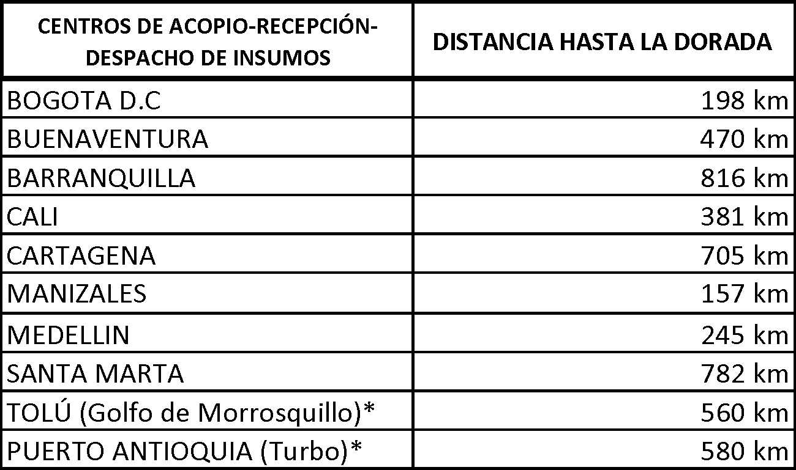
*Puertos en fase de reestructuración.

Para continuar con el acceso al proyecto, a partir de La Dorada, se accede hasta la zona del proyecto tomando la ruta nacional 56 de hacia el municipio de Norcasia y desde allí cruzando por el corregimiento de Berlín hacia el corregimiento de Florencia, del municipio de Samaná y posteriormente la vereda de Cristales a unos 95 kilómetros de distancia del punto de partida.
La vía de acceso que va de Dorada a Norcasia es una vía secundaria pavimentada principalmente con material pétreo natural (Mapia) que no se comporta adecuadamente con el incremento de la temperatura; debido a lo expuesto presenta superficies rizadas en varios tramos del recorrido. La vía durante la mayor parte del tramo hasta Norcasia presenta un aceptable estado, se presenta un desgaste superficial de la capa de rodadura ya que se pueden apreciar fallas características de este tipo de pavimento como piel de cocodrilo y exposición de material agregado.

Tabla 2. Distancias desde el municipio de La Dorada. Fuente: GENSA.
UNIDADES ADMINISTRATIVAS | DISTANCIA DESDE LA DORADA (Km)
Isaza | 30
Norcasia | 44
Berlín | 53
Florencia | 76
Cristales | 95
Ilustración 3. Mapa de acceso vial PCH Río Hondo (Contexto departamental). Fuente: GENSA.

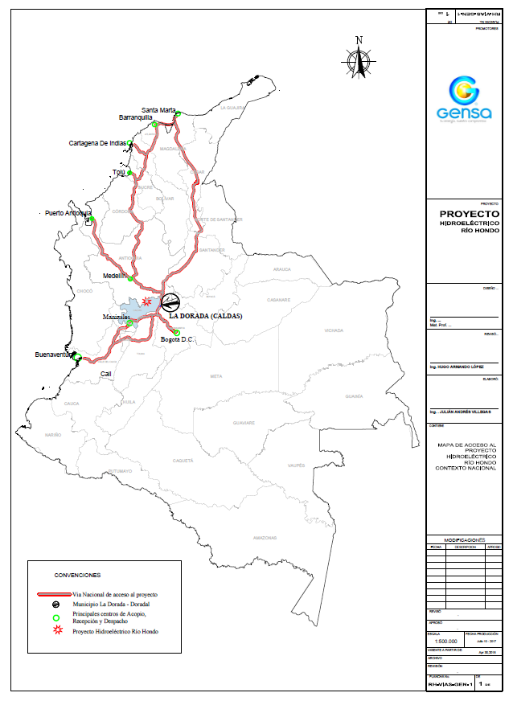
Ilustración 4. Mapa de acceso vial PCH Río Hondo (Contexto nacional). Fuente: GENSA.

Continuando, con el recorrido luego de cruzar el municipio de Norcasia prosigue la ruta hacía el corregimiento de Berlín por una longitud aproximada de 9 kilómetros, se encuentra una vía doble carril pavimentada en asfalto y se discretizan dos tramos con características bien diferenciadas: el primero de ellos construido en material tipo Mapia por una longitud aproximada de 2 kilómetros con un desgaste importante e identificación de superficie rizada en la mayor parte del trayecto, en segundo lugar un tramo de 7 kilómetros rehabilitados recientemente (2016) en asfalto e implementación de cunetas en ambos costados durante el trayecto restante hasta el corregimiento de Berlín. La sección media del tramo es de 6 metros.
A partir del corregimiento de Berlín, el trazado continúa por una vía de 23 kilómetros de longitud hasta el corregimiento de Florencia. La capa de rodadura del trayecto es tipo afirmado en buenas condiciones de transitabilidad en tiempo seco, situación contraria en épocas de lluvias donde sus condiciones se ven afectadas sensiblemente y solo puede ser transitada por vehículos con buenas especificaciones técnicas. El ancho medio es de 4 metros.
Finalmente, para acceder hasta la zona del proyecto a la altura del centro poblado de la vereda Cristales deben recorrerse 19 kilómetros por una vía de condiciones similares a las del tramo anterior; la vía se encuentra en afirmado en su totalidad. Como se expuso anteriormente la distancia comprendida entre el municipio de La Dorada y la vereda Cristales es de 95 km aproximadamente, el tiempo estimado de viaje en condiciones normales, en un vehículo tipo camioneta es de 4,5 horas.
En la vereda Cristales comienzan las intervenciones relacionadas con los nuevos desarrollos viales; en la actualidad se cuenta con carreteable (3 metros de ancho aproximadamente) desde el centro poblado Cristales hasta un sector denominado Morro Seco en la vereda Las Mercedes, con una longitud aproximada de 3,2 kilómetros. En lo relacionado con este acceso la rehabilitación física y geométrica debe ser integral, lo anterior debido a que las necesidades durante las distintas fases del proyecto (construcción y operación) son exigentes y, en las condiciones actuales no es posible transitar con los vehículos requeridos para la construcción del proyecto que utilizarán esta vía. En la siguiente ilustración se identifican a partir de la herramienta Google Earth las vías de acceso al proyecto:
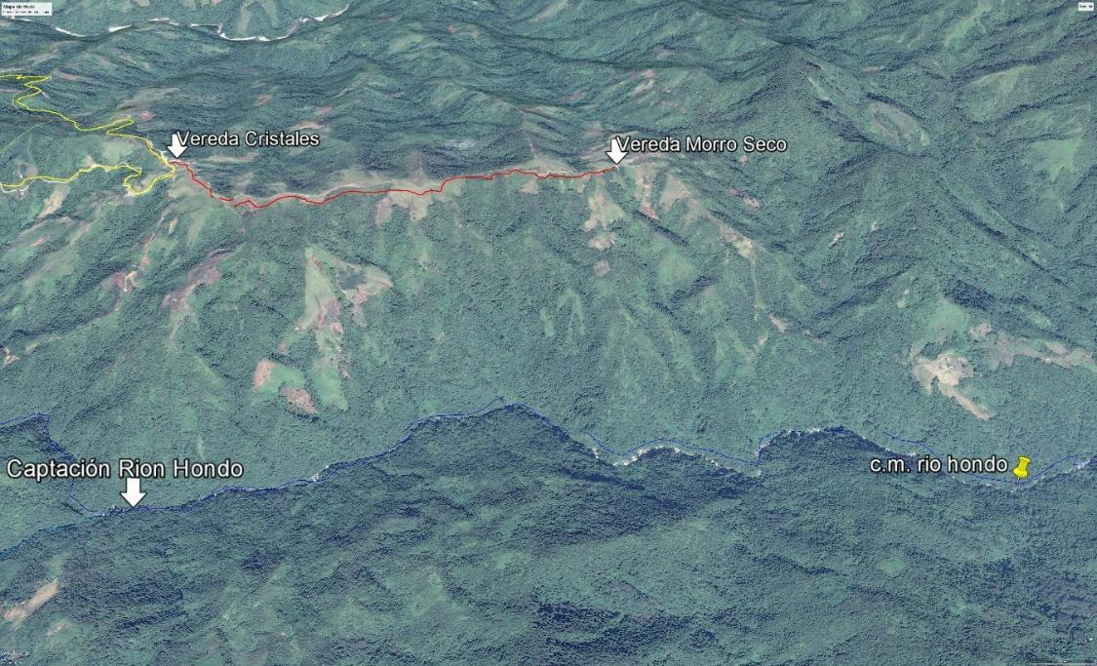
Ilustración 5. Vías de acceso a la PCH Río Hondo. Fuente: Google Earth.

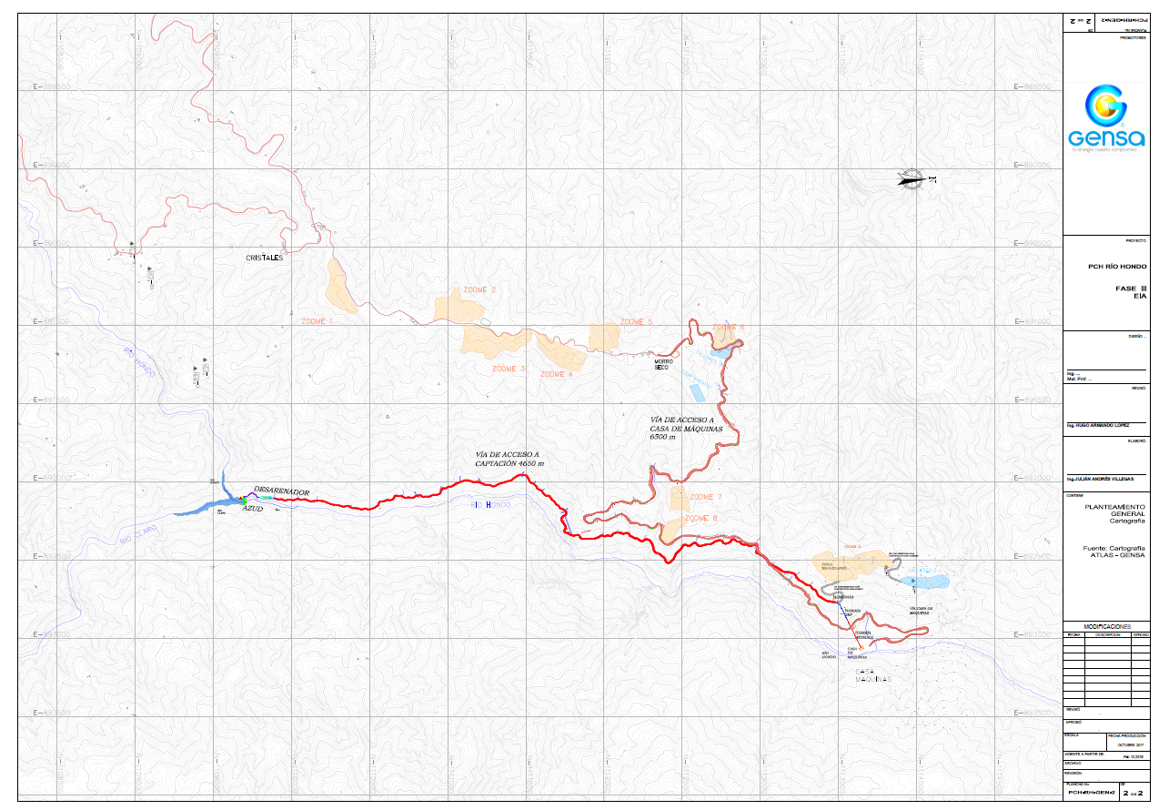
Ilustración 6. Plano de vías en el proyecto PCH Río Hondo. Fuente: Gensa, 2018.

Centros prestadores de salud
En los centros poblados ubicados cercanos al AID del proyecto, se cuenta con la prestación del servicio de salud, donde hay un centro de salud en el corregimiento de Florencia, como centro más cercano al área de influencia directa, sin embargo, el Hospital San José de Samaná, cuenta tres (3) centros de salud y 12 puestos de salud en funcionamiento, aunque con carencias de infraestructura, personal y equipos médicos:

Tabla 3. Centros prestadores del servicio de salud. Fuente: Gensa, 2015.
CENTRO DE SALUD | UBICACIÓN
ESE Hospital San José | Samaná
Centro de Salud | Florencia
Centro de Salud | Corregimiento San Diego
Puesto de salud | Corregimiento Berlín
Puesto de salud | Vereda California

Instituciones Educativas

El municipio de Samaná cuenta con 11 Instituciones Educativas (IE), distribuidas a través de 97 sedes educativas en funcionamiento, con 239 docentes y 4.150 estudiantes. En la siguiente tabla se muestran las instituciones educativas presentes en el corregimiento de Florencia:

Tabla 4. Instituciones educativas en el AID del Proyecto PCH Río Hondo. Fuente: Gensa, 2015.
INSTITUCIÓN | SEDE
PIO XII CORREGIMIENTO DE FLORENCIA | S. PRINCIPAL
PIO XII CORREGIMIENTO DE FLORENCIA | BOMBONAL
PIO XII CORREGIMIENTO DE FLORENCIA | BUENA VISTA
PIO XII CORREGIMIENTO DE FLORENCIA | B. OCAMPO
PIO XII CORREGIMIENTO DE FLORENCIA | H. JUVENIL
PIO XII CORREGIMIENTO DE FLORENCIA | EL PORVENIR (perteneciente al AID)
PIO XII CORREGIMIENTO DE FLORENCIA | EL RECREO
PIO XII CORREGIMIENTO DE FLORENCIA | EL ROBLE
PIO XII CORREGIMIENTO DE FLORENCIA | JARDINES
PIO XII CORREGIMIENTO DE FLORENCIA | LA REINA (perteneciente al AID)
PIO XII CORREGIMIENTO DE FLORENCIA | VILLA HERMOSA

Fases y actividades del proyecto
Para el desarrollo del proyecto es necesario llevar a cabo diversas etapas, así:

Fase de pre-construcción (prefactibilidad y factibilidad)
En esta etapa se realizó la identificación y reconocimiento del proyecto en el área de influencia, para lo cual se proyectó la posible localización de las obras de infraestructura que componen este tipo de proyectos, realizando la contratación de diferentes consultorías para la obtención de información primaria, para el levantamiento de la línea base del proyecto.

Fase de construcción
En esta fase se cuenta con los diseños constructivos necesarios, equipos, maquinarias y recursos humanos para la construcción de toda la infraestructura asociada al proyecto; rehabilitación y construcción de vías, obras para estabilización de taludes, zodmes, estructura de azud, bocatoma y obras anexas, desarenador, tubería para conducción, almenara, casa de máquinas, tubería de carga, estructura para descarga, obras para campamentos y talleres, realizando actividades como: retiro de cubierta vegetal, movimiento de material para conformación de obra para derivación de agua para la construcción del azud, manejo y traslado de materiales, ejecución de la obra civil, montaje de equipamiento electromecánico, montaje de torres de transmisión de energía eléctrica, entre otros.

Fase de operación
Son todas aquellas actividades vinculadas con el funcionamiento, operación de equipos y mantenimiento de una PCH, realizando actividades como: operación de las turbinas y compuertas, manejo de caudales de generación, descarga de caudales afluentes excedentes, garantía de caudal ecológico, limpieza periódica de rejas en estructuras de toma y desarenador, mantenimiento de los componentes electromecánicos, energización y mantenimiento de la línea de transmisión y entrega de energía.

Fase de Cierre y abandono
Son las actividades que se realizan una vez finalizada la vida útil del proyecto, para la recuperación de la calidad ambiental, de forma que una vez finalizada la misma, el ambiente se encuentre lo más posible en el estado en que se encontraría antes de la implantación de la PCH, reduciendo los riesgos a la salud humana, seguridad y formación de pasivos ambientales.

Diseño del proyecto
La Pequeña Central Hidroeléctrica Río Hondo, es un proyecto de bajo impacto socio ambiental con obras superficiales y de baja envergadura, localizadas aguas debajo de la confluencia del río Claro y río Hondo, sobre la margen izquierda del río Hondo en el municipio de Samaná, departamento de Caldas, sus principales estructuras son: Azud, Bocatoma y obras anexas, desarenador, conducción a baja presión, Almenara, tubería de carga, casa de máquinas, canal de descarga, Campamentos, Talleres, Zodmes, rehabilitación de vías actuales, construcción de vías de acceso nuevas a las principales obras del proyecto (Captación, Almenara y Casa de Máquinas) y línea de transmisión de energía para conexión al SIN.
A continuación, se presentan las principales características del proyecto, de acuerdo con el avance de los prediseños para las principales obras que componen la Pequeña Central Hidroeléctrica Río Hondo, las especificaciones técnicas, criterios de diseño adoptados y las consideraciones técnicas involucradas en los estudios actuales de las diferentes estructuras.

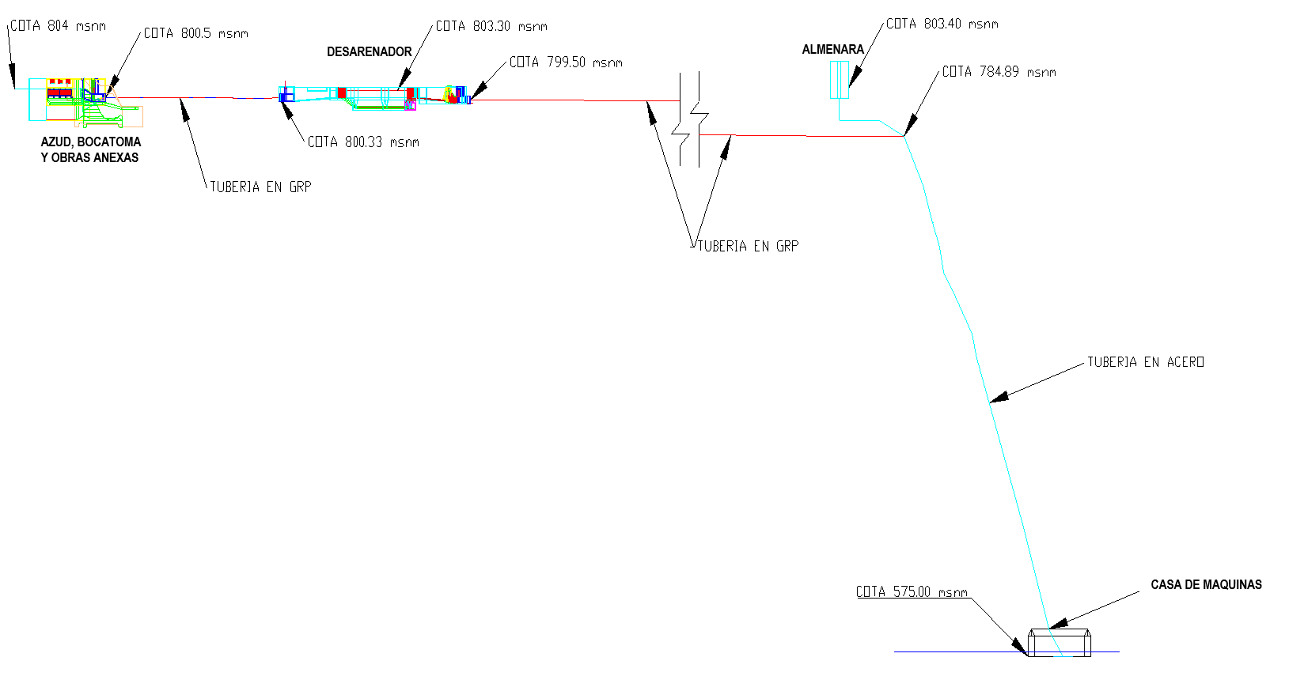
Ilustración 7. Esquema infraestructura PCH Río Hondo. Fuente: GENSA.

Estructura de azud, bocatoma y obras anexas
La estructura del Azud consiste en un muro de gravedad en concreto reforzado, que funciona como vertedero de excesos para dejar pasar los caudales superiores al caudal de diseño, así como las crecientes máximas con un periodo de retorno de 100 años equivalente a 771 m³/seg aproximadamente; esta estructura cuenta con un canal lateral con compuerta radial para el manejo de las aguas del río durante su construcción, y durante operación para la limpieza del pondaje y descargador de caudal durante el paso de las avenidas del río.
La bocatoma se compone de una toma lateral que comunica a un tanque de aquietamiento, que a su vez comunica con la aducción hacia el desarenador. La entrada del agua al tanque es del tipo de ventana sumergida, que permite el acceso del caudal de diseño y el caudal ecológico, dispone de cuatro rejas robustas que permiten detener elementos flotantes de gran dimensión. El tanque permite el flujo hacia la toma de la aducción, está previsto colocar rejas para atrapar hojas y elementos pequeños y compuertas planas para el control del caudal hacia el desarenador; allí mismo se encuentra en la parte baja del tanque, un canal que conduce las aguas de caudal ambiental por una tubería hacia aguas debajo del canal de limpia; esta tubería presenta una compuerta plana vertical que permite el control sistematizado del paso del caudal ambiental.

Azud
El azud o muro de gravedad presenta perfil hidráulico tipo WES para manejar crecientes del río, tiene aproximadamente 15,80 m de altura, 20,30 m de longitud y 39,58 m de ancho. El muro de direccionamiento del caudal hacia la compuerta de fondo se diseñó para facilitar la construcción del azud y la limpieza de sedimentos y elementos flotantes en la zona de la ventana de acceso a la bocatoma.

Descarga de Fondo o Canal de Limpia
La descarga de fondo se diseñó con una compuerta radial, para permitir el control de las descargas durante su operación. Considerando la creciente esperada y la corta distancia del ancho del río, por presentar una sección encañonada con riberas verticales, su aporte para evacuar las crecientes se torna de importancia.

Bocatoma
La toma es de tipo lateral, la entrada del agua al tanque de aquietamiento es del tipo de ventana sumergida, que permite el acceso del caudal de diseño y el caudal ecológico. La bocatoma es de forma abocinada, compuesta por un tramo descendente de transición abocinada en las cuatro caras del cono, un tramo recto en sección cuadrada, una compuerta tipo vagón, una chimenea de aireación y como acceso a la tubería y una transición de cuadrado a circular para el acoplamiento con la tubería de aducción.

- Ventana de Acceso a Bocatoma
La Bocatoma cuenta con cuatro ventanas iguales, sumergidas, con perfil hidráulico saliente del muro, para disminuir pérdidas hidráulicas por contracción del flujo.

- Tanque (Dársena)
La longitud del tanque se estableció con la distancia de la ventana de acceso más la transición de entrada a la tubería. La profundidad del tanque se encuentra definida por el nivel del agua necesario para cumplir con la sumergencia requerida a la entrada de la tubería de aducción. En el fondo del tanque se dispone de un canal para el manejo del caudal ecológico, que entrega al río por medio de un box culvert de 1m x 1m de sección.

- Tubería de aducción al desarenador
La tubería de aducción entre la bocatoma y el desarenador sigue la margen izquierda del río, manteniendo como referencia la cota 800,00 msnm. Esto permite alejarse de la ribera del río y ganar altura con respecto al cauce del río.

- Estructura Desarenador
Es la encargada de remover las partículas de arena de gran tamaño que generan el desgaste de las turbinas y tubería de conducción a baja presión y de carga a alta presión. El desarenador estará ubicado aproximadamente a 108,31 m de distancia de la estructura de captación, esta dimensionado para remover la carga de sólidos transportados por el agua. En el momento en que no se esté suministrando agua a los equipos electromecánicos, el desarenador cuenta con un vertedero lateral, el cual es diseñado para tener la capacidad de evacuar el caudal de diseño.

- Zona de transición
Esta zona tiene como objetivo conseguir una distribución uniforme de las líneas de flujo a la entrada de las unidades del desarenador, por lo que es necesario disminuir la velocidad horizontal del flujo y esto se consigue realizando una ampliación en la sección hidráulica del canal, en esta zona, esta área se conoce como la zona de transición.

- Zona de sedimentación

Esta zona es la parte de la estructura donde se realiza el proceso de depósito de las partículas que encuentran en suspensión por acción de la gravedad al fondo del canal.

- Zona de Lodos
Se encuentra localizada bajo la zona de sedimentación, con pendientes a dos aguas y una pendiente transversal variable que permita el deslizamiento de la arena, conectando al final en el fondo con un canal de limpieza o de lavado de los sedimentos de 1,0 m de ancho. Este material depositado, después del canal de limpieza, es nuevamente transportado al río a través de una tubería.

- Zona de Salida
Sirve para conducir el agua de la cámara de sedimentación hacia la estructura de salida. De la zona de sedimentación ingresa a la cámara de salida, en donde se encuentra una reja para detección de material flotante y a través de un canal con forma abocinada con transición a rectangular se conecta a la tubería de que conducción.

- Concretos y acero de refuerzo
Para todas las estructuras de la zona de captación y desarenador, el concreto cumplirá con las especificaciones establecidas.

- Acero de refuerzo
Para todas las estructuras de esta zona, el acero de refuerzo cumplirá con las debidas especificaciones que se requieren.

Tubería de conducción a baja presión
Esta llega hasta el tramo de ascenso a la Almenara, donde se realiza la transición a la tubería de carga. Esta tubería es a baja presión, enterrada con el fin de protegerla contra un eventual deslizamiento del talud superior. Su disposición a lo largo del tramo corresponde a la pendiente mínima posible para garantizar el flujo del caudal previsto y limitar la sobrepresión causada por la operación de la central.

Almenara
La almenara actúa como estructura amortiguadora de la sobrepresión de la conducción, hace parte del sistema de conducción del caudal, su cálculo y características se analizan dentro de la tubería.
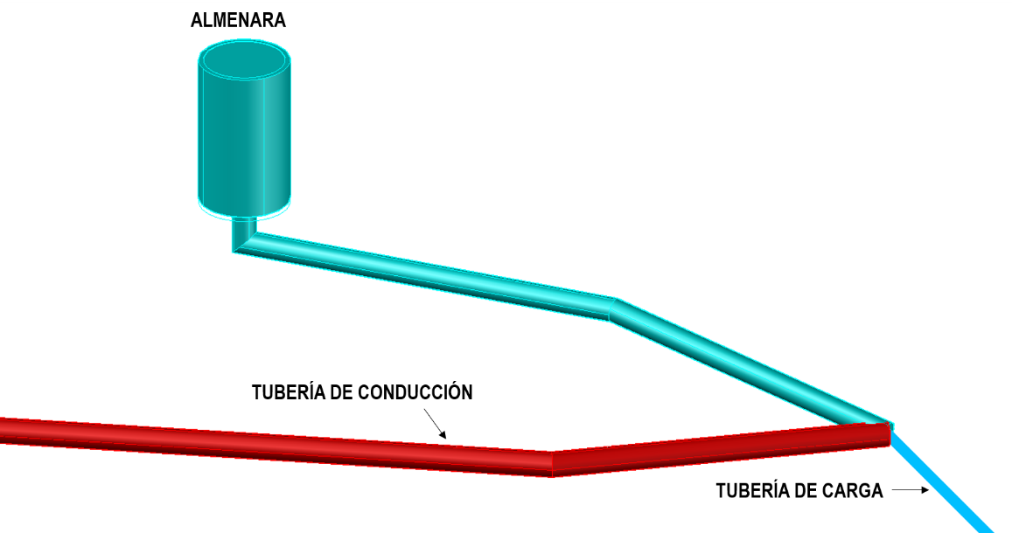
Ilustración 8. Esquema Almenara. Fuente: GENSA.

Tubería de carga
La tubería de carga transporta el agua a flujo presurizado hasta la casa de máquinas, antes de entrar a dicha estructura se ubica el bifurcador donde se distribuye el agua para alimentar las turbinas. A esta estructura están asociadas las siguientes obras: Válvula de seguridad, criterios de diseño tubería GRP o metálica, codos verticales y horizontales.

Casa de Máquinas
Es la súper estructura donde se albergan los equipos electromecánicos principales y otra nave donde se alojarán los equipos eléctricos y el cuarto de control; se ha configurado de una (1) planta, con dos naves principales: una en donde se ubican los equipos turbogeneradores y otra donde se instalarán los equipos eléctricos y de control. Anexo a la casa de máquinas se encuentra el patio de transformadores, donde se albergarán dos (2) transformadores, uno para cada grupo turbogenerador; igualmente se instalará en el patio de maniobra la estructura de salida de la línea de transmisión y la caseta de la planta de emergencia.
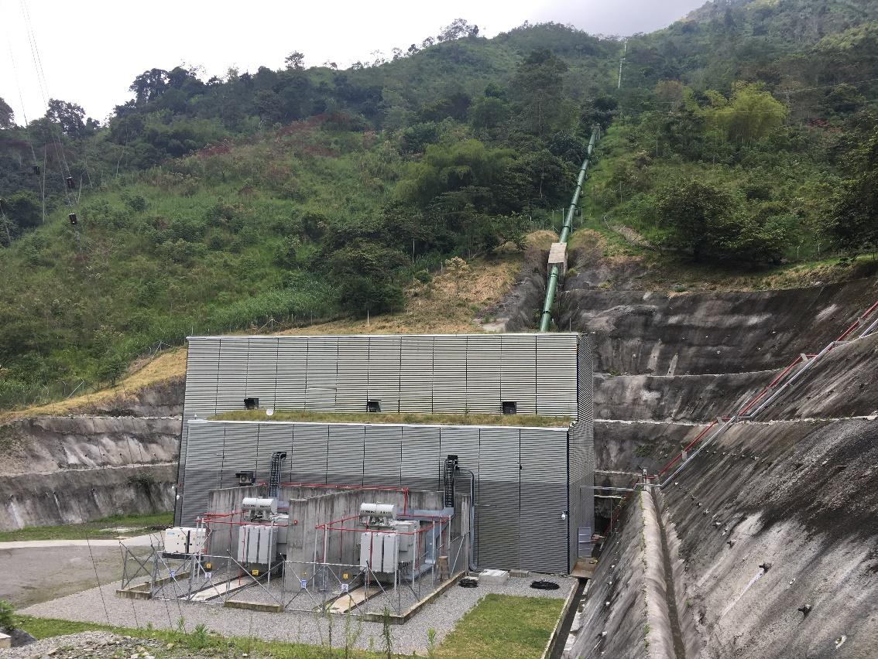
Ilustración 9. Tubería de carga y Casa de máquinas. Fuente: PCH El Edén
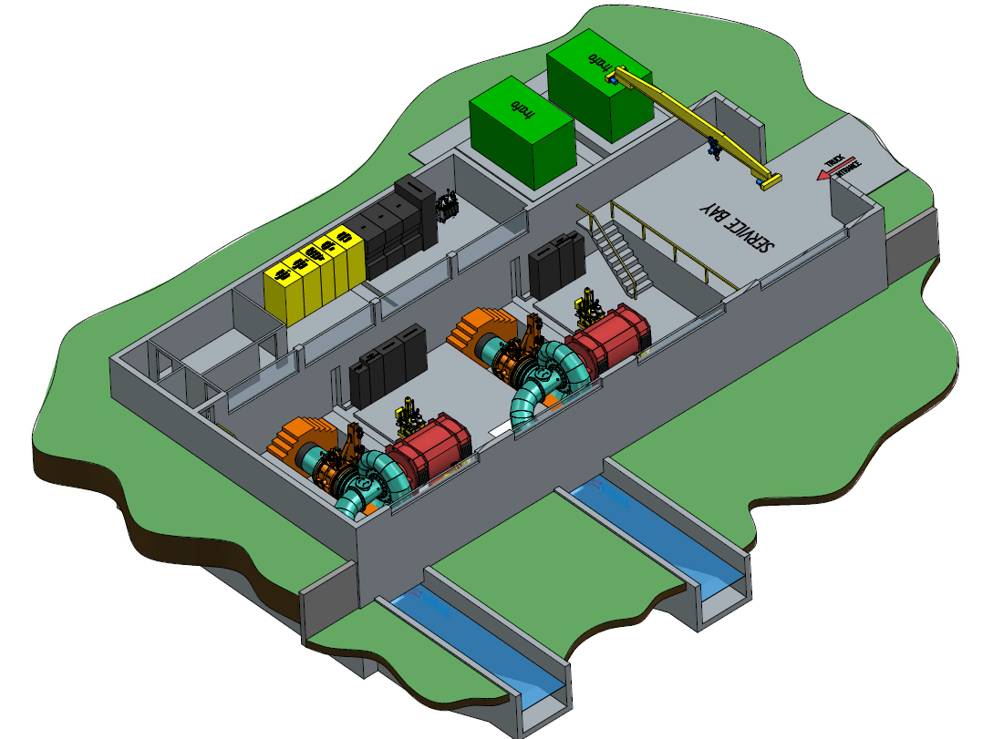
Ilustración 10. Esquema Planta de casa de máquinas. Fuente: GENSA

Vías de acceso
Tanto para la etapa de construcción y operación, fue necesario diseñar dos vías de accesos a las principales obras del proyecto, una vía de acceso hasta casa de máquinas y una segunda vía para el acceso a captación y almenara. De igual manera se hace indispensable rehabilitar la vía que comunica desde la Vereda Cristales hasta la Vereda las Mercedes sector morro seco, a continuación, se muestran las longitudes de vía.

Tabla 5. Longitudes de vías a rehabilitar y a construir. Fuente: Gensa.
Vías de acceso | Longitud (m)
Vía a rehabilitar, Cristales – Morro seco | 3500
Vía nueva, acceso casa de máquinas | 6350
Vía nueva, acceso captación y Almenara | 4668
Vía complementaria acceso ZODME 9 | 350
Vía complementaria acceso Talleres 2 (definitivo) | 300

Las vías de acceso al proyecto deberán ser construidas antes de dar inicio a la construcción de las estructuras principales. La normatividad utilizada durante el desarrollo de los diseños de las vías de acceso a la PCH.

Criterios de diseño geométrico

- Clasificación según la funcionalidad
Según el manual de diseño geométrico de carreteras del INVIAS, en su numeral 1.2.2, al ser vías de carácter industrial con acabado en afirmado y condiciones mínimas de operatividad, deben considerarse como carreteras de orden tercerías.
- Velocidad de diseño
Esta velocidad permite definir las características geométricas mínimas de todos los elementos del trazado en condiciones de comodidad y seguridad. Considerando las condiciones topográficas del terreno, se optó por la implementación de radios pequeños, que permitan amoldar de una mejor forma el diseño al terreno. Por lo tanto, se ha definido una velocidad de diseño de 20 km/h.

- Velocidad de operación
Este es un parámetro que se mide cuando la carretera está en operación, para el presente diseño no se determina. La velocidad de operación por lo general se asemeja al percentil 85 de la distribución de las velocidades observadas en determinado sitio de la carretera.
- Vehículo de diseño
Corresponde al vehículo representativo de la condición más crítica, para el cual se realiza el dimensionamiento de radios mínimos, anchos de carril y sobre anchos. El vehículo de diseño determinante será el denominado 3S2 o similares, correspondiente a la categoría donde se ubica el vehículo tipo camabaja, el cual es el transporte que se utilizara para el ingreso de los equipos electromecánicos.
- Peralte máximo y radio mínimo.
Para este caso no se consideró peralte, debido a que se consideró una velocidad de diseño baja. El peralte es la inclinación transversal en relación con la horizontal, que se da a la calzada hacia el interior de la curva, para contrarrestar el efecto de la fuerza centrífuga de un vehículo que transita por un alineamiento en curva. Para la determinación del radio mínimo se adoptan las recomendaciones del INVÍAS; en este caso, considerando la velocidad de diseño de 20 km/h y el radio de giro del vehículo de diseño, se establece un radio mínimo de 15 m.
- Ancho de carril
De acuerdo con las características del proyecto, se definió un ancho de carril de entre 4.50 m y 5.00 m
- Parámetro de relación de cambio de pendiente (K)
El parámetro K define la distancia horizontal en metros necesaria para tener un cambio de pendiente de 1% a lo largo de una curva vertical. Cuanto mayor es el valor absoluto de K, menos apuntada es la curva y, por tanto, más suave es la transición entre las dos rasantes uniformes que forman una curva vertical. En lo que se refiere a entre tangencias verticales se trabajó con un K=6 tanto para curvas cóncavas como curvas convexas.
- Pendientes máximas y mínimas
La pendiente máxima está dada en relación directa con la velocidad a la que circulan los vehículos. Considerando el tipo de vía, su propósito y que predomina la necesidad de minimizar los movimientos de tierra, se considera una pendiente máxima de 18%. La pendiente mínima es de 0.12% que corresponde al tramo de vía que comunica captación con almenara.

Criterios hidrológicos e hidráulicos
- Obras de cruce
Se pretenden ubicar transversales con tubería de concreto en diámetro de 36" mínimo en todos los cruces dren-vía. Las cunetas funcionan como una canal a flujo libre, por lo cual, el cálculo de su capacidad puede realizarse utilizando la ecuación de Manning. Se definió una única sección de cuneta, siguiendo la pendiente de la vía en toda su longitud, con el fin de facilitar la construcción. La capacidad de la sección fue verificada para los caudales máximos obtenidos a partir del método racional.

Campamento y talleres provisional y definitivo
La instalación de campamentos parte de la necesidad de alojamiento y suministro de servicios necesarios durante las etapas de construcción y operación del proyecto. Los diseños definitivos del campamento y sus instalaciones se presentarán en la fase de diseño final del proyecto.

Características técnicas

Adecuación y construcción

Vías de acceso
- Corredores de acceso existentes:

Para acceder a la zona del proyecto se cuenta con vías de orden secundarias y terciarias, que dan acceso al área de influencia directa, y fueron descritas en el numeral (3.2.1 Vías). Para la construcción de la Pequeña Central Hidroeléctrica se hace necesario la rehabilitación de aproximadamente 3,2 kilómetros, para facilitar el acceso de maquinaria y vehículos para el transporte de materiales. La opción más adecuada para acceder a la zona del proyecto corresponde al municipio portuario de La Dorada, ubicado en el oriente del departamento de Caldas sobre el río Magdalena en límites con los departamentos de Antioquia, Boyacá, Cundinamarca y Tolima, tomando la ruta nacional 56, cruzando las unidades

administrativas de Isaza, Norcasia, Berlín, Florencia y finalmente la vereda Cristales, centro poblado de referencia más cercano al área de desarrollo del proyecto, perteneciente al corregimiento de Florencia, jurisdicción del municipio de Samaná (Caldas). A continuación, se describe las condiciones actuales de la red vial existente hasta el sector conocido como Morro Seco, en la Vereda las Mercedes.

- Vía la Dorada – Norcasia

Se encuentra asfaltada en un alto porcentaje, en algunos tramos se presenta una capa de rodadura construida con un material característico en la zona denominado Mapia y que no se comporta adecuadamente con el incremento de la temperatura.
La vía durante la mayor parte del tramo hasta Norcasia presenta un aceptable estado, se presenta un desgaste superficial de la capa de rodadura ya que se pueden apreciar algunas fallas. En algunos puntos deberá reconstruirse la capa asfáltica y la recuperación de cunetas.
Una observación importante en el trayecto se relaciona con la necesidad del cruce del Río La Miel, aguas abajo del sitio de presa del proyecto Miel I (presa Pantágoras), para lograrlo se plantean dos (2) alternativas: la primera de ellas consiste en construir una superestructura a la altura del puente conocido como Puente Hierro, ubicado a 35 kilómetros del municipio de La Dorada, lo anterior dado que el actual presenta un desgaste importante y es posible que no resista las necesidades de carga requeridas. En segunda instancia se propone el cruce por el puente La Isla (propiedad de ISAGEN), construido para las necesidades de acceso de equipos del proyecto Miel I, dicho puente tiene una capacidad estimada de 170 toneladas, suficiente para los requerimientos del proyecto.
Otro aspecto por resaltar en este tramo se relaciona con la identificación de los puentes denominados Doña Juana y Pontoná que fueron construidos dentro del alcance del proyecto en operación Miel I propiedad de ISAGEN, por estos dos pasos cruzaron los equipos electromecánicos necesarios para la operación del proyecto, es decir que tienen capacidad de soporte para el ingreso al proyecto Río Hondo.
PUENTE DOÑA JUANA
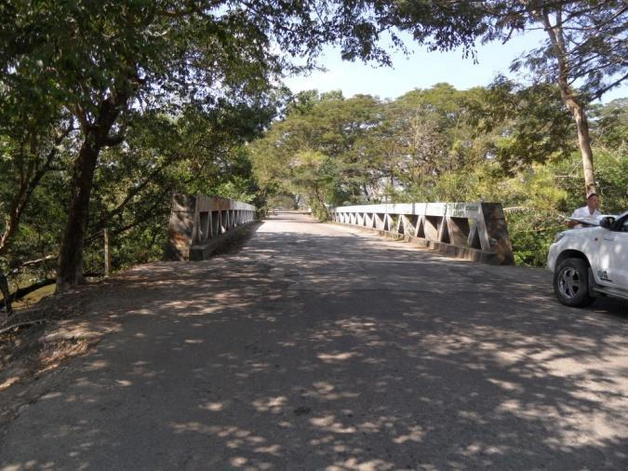  NORCASIA | 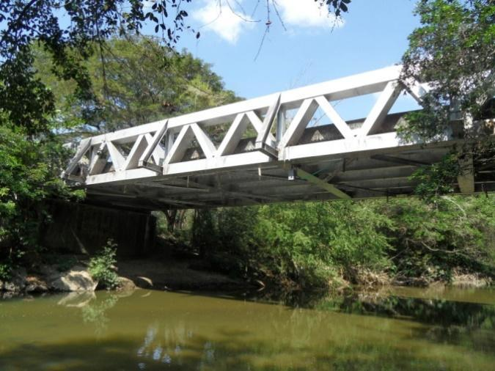
Puente Doña Juana. X=932.401; Y=1´100.075. | Puente Doña Juana Luz = 45 metros, Sección = 7 metros; Distancia desde La Dorada = 6.3 kilómetros.
PUENTE PONTONÁ
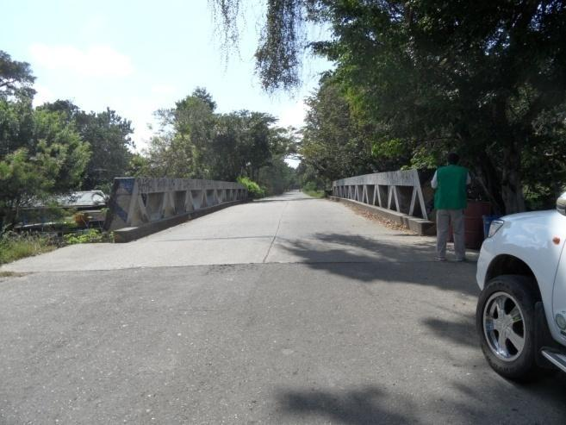  NORCASIA | 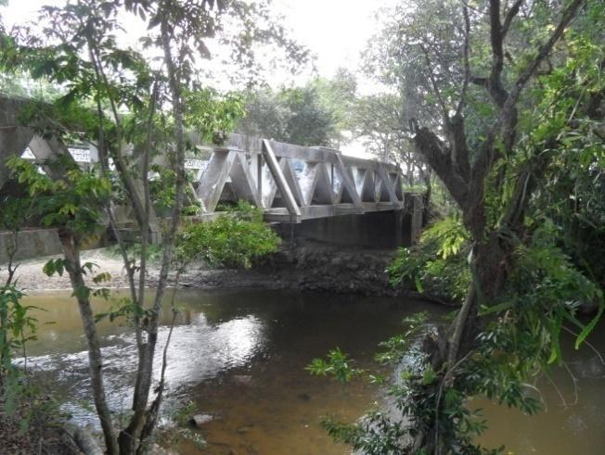
Puente Pontoná. X=930.236; Y=1´102.381. Febrero 2017. Fuente: GENSA. | Puente Pontoná Luz = 37 metros, Sección Media= 7 metros; Distancia desde La Dorada = 9.6 kilómetros. Fuente: GENSA.
PUENTE HIERRO
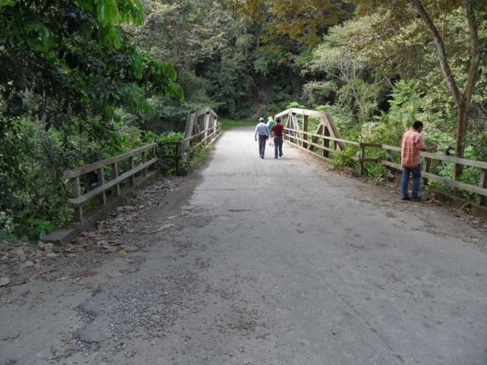  NORCASIA | 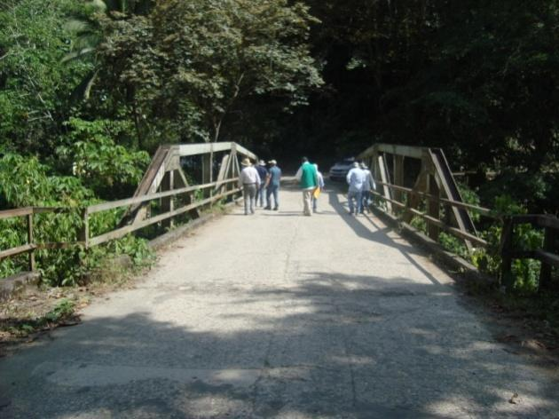  NORCASIA
Puente Hierro. X=913.360; Y=1´107.857. Febrero 2017. Fuente: GENSA. | Puente Hierro. Estructura Metálica. Luz=40 metros. Sección =5 metros. Distancia desde La Dorada = 35 Kilómetros. Fuente: GENSA.
PUENTE LA ISLA (Propiedad de ISAGEN)
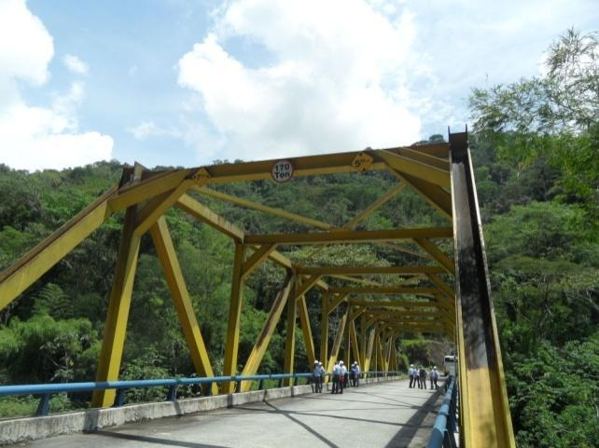  NORCASIA | 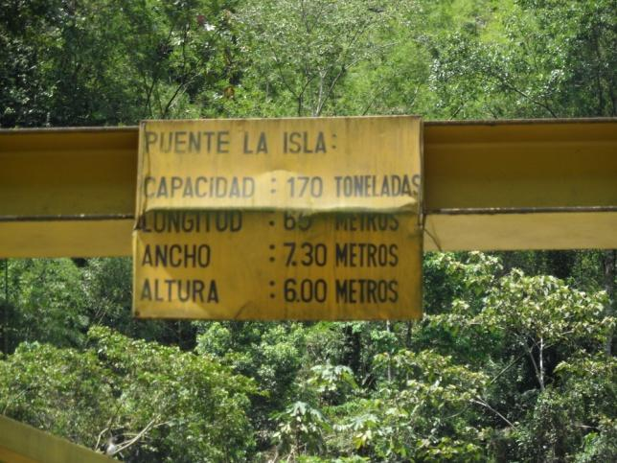
Puente La Isla. X=912.017; Y=1´107.558 Abril 2017. Fuente: GENSA. | Puente La Isla Luz = 65 metros, Sección Media= 7.3 metros; Distancia desde La Dorada = 38 kilómetros. Fuente: GENSA.
Ilustración 11. Superestructuras La Dorada - Norcasia. Fuente: Gensa, 2018.

- Vía Norcasia – Berlín
Continuando con el recorrido luego de cruzar el municipio de Norcasia prosigue la ruta hacía el corregimiento de Berlín por una longitud aproximada de 9 kilómetros, la vía se encuentra asfaltada en todo el recorrido y se discretizan dos tramos con características bien diferenciadas: el primero, construido en material tipo mapia por una longitud aproximada de 2 kilómetros con un desgaste importante e identificación de superficie rizada en la mayor parte del trayecto; el segundo, un tramo de 7 kilómetros rehabilitados recientemente (2016) en asfalto e implementación de cunetas en ambos costados durante el trayecto restante hasta el corregimiento de Berlín. La sección media del tramo es de 6 metros.
No se identifican estructuras importantes en este tramo.
El principal reto del tramo descrito se relaciona con la rehabilitación de algunos tramos puntuales ubicados sobre los dos (2) kilómetros de la vía construidos con mapia que satisfagan las necesidades de acceso al proyecto.

TRAMO NORCASIA - BERLÍN
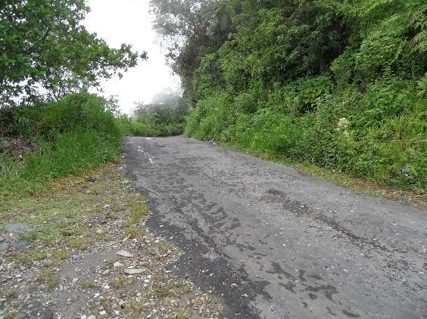 | 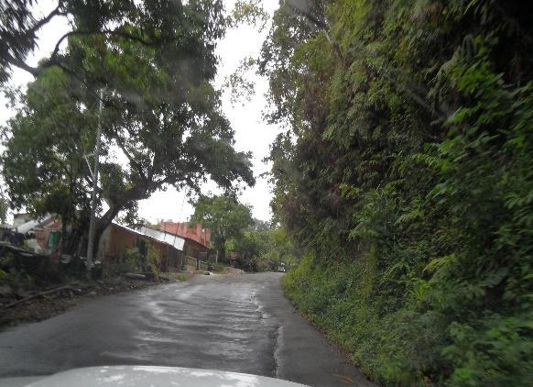
Patologías del asfalto tipo mapia (Piel de cocodrilo y exposición de agregado). Ausencia de cunetas. | Patologías del asfalto tipo mapia (superficie rizada). Ausencia de cunetas.
Ilustración 12. Norcasia-Berlín. Fuente: Gensa, 2018.

- Vía Berlín – Florencia
A partir del corregimiento de Berlín el trazado continúa por una vía de 23 kilómetros de longitud hasta el corregimiento de Florencia, la capa de rodadura del trayecto es tipo afirmado en buenas condiciones de transitabilidad en tiempo seco, situación contraria en épocas de lluvias donde sus condiciones se ven afectadas

sensiblemente. Para las necesidades de acceso al proyecto debe contemplarse la posible rehabilitación de los tramos más críticos, recuperación de cunetas y monitoreo del sitio denominado San Juan, deslizamiento activo que representa riesgos sobre la vía y los usuarios especialmente en época de lluvias.

TRAMO BERLÍN - FLORENCIA
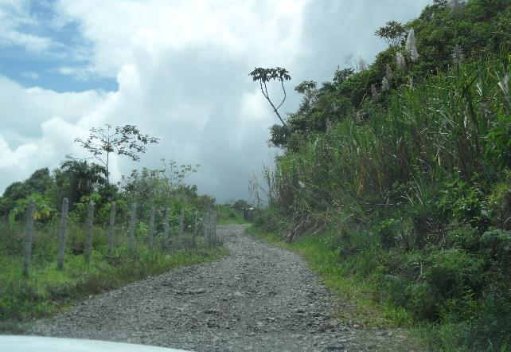 | 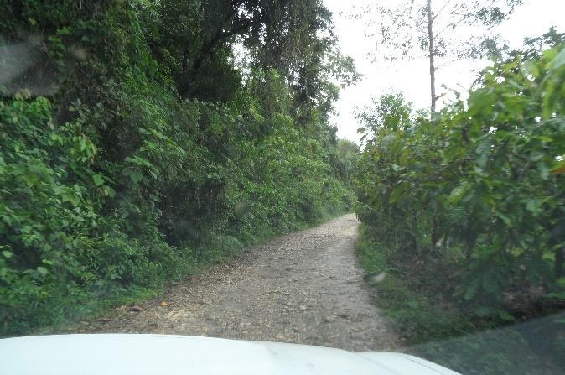
Sección típica capa de rodadura tipo afirmado. | Imagen. Sección típica ausencia de cunetas. Fuente: GENSA.
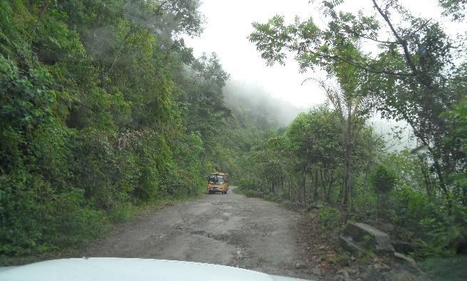 | 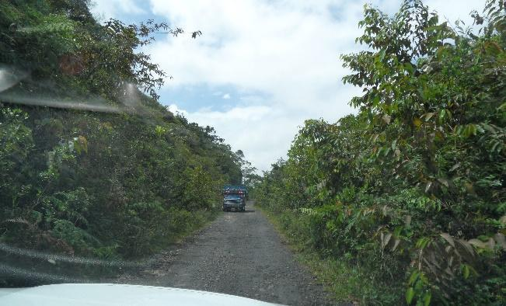
Imagen. Sección típica mantenimiento de obras de arte. Fuente: GENSA. | Imagen. Sección media = 5 metros. Fuente: GENSA.
Ilustración 13. Berlín-Florencia. Fuente: Gensa, 2018.

Como se mencionó en el párrafo anterior, debe evaluarse con detalle el sitio denominado San Juan que presenta rastros de deslizamientos recientes que representan riesgo para la estabilidad de la vía. A continuación, se presenta una secuencia de imágenes del sitio en cuestión:

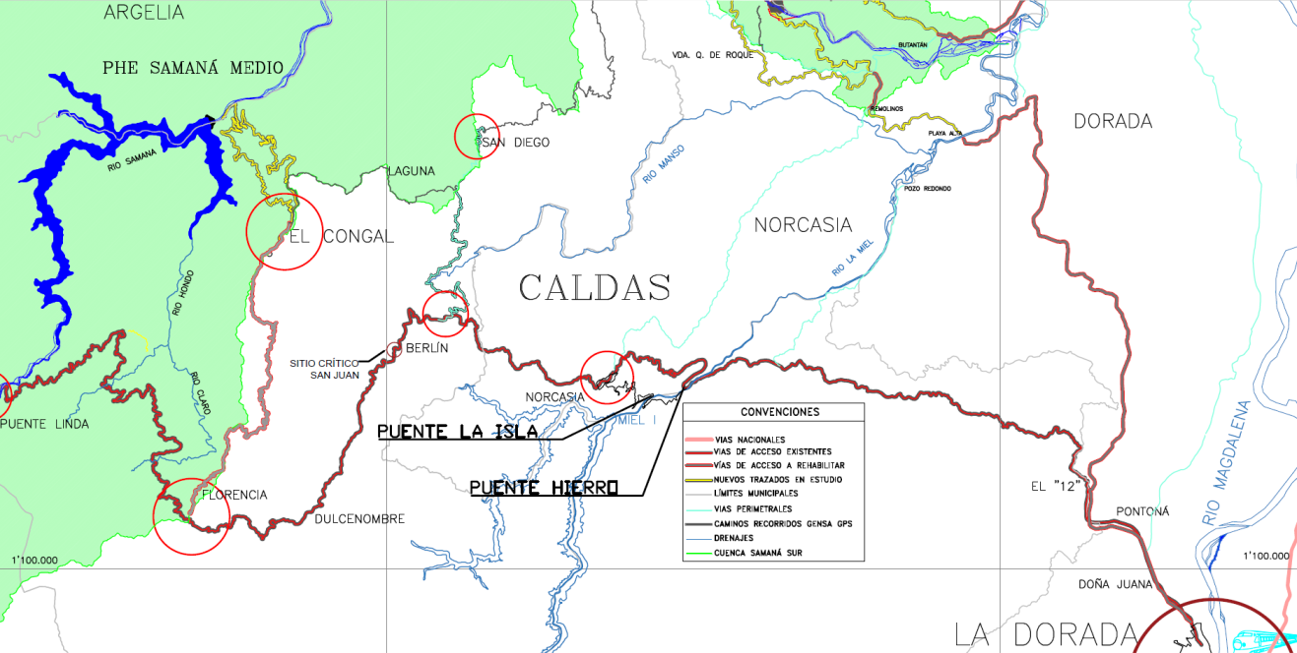

Ilustración 14. Sitio Crítico San Juan (Berlín - Samaná) X=901.475; Y=1'109.390. Fuente: GENSA, 2018.

SITIO CRÍTICO SAN JUAN
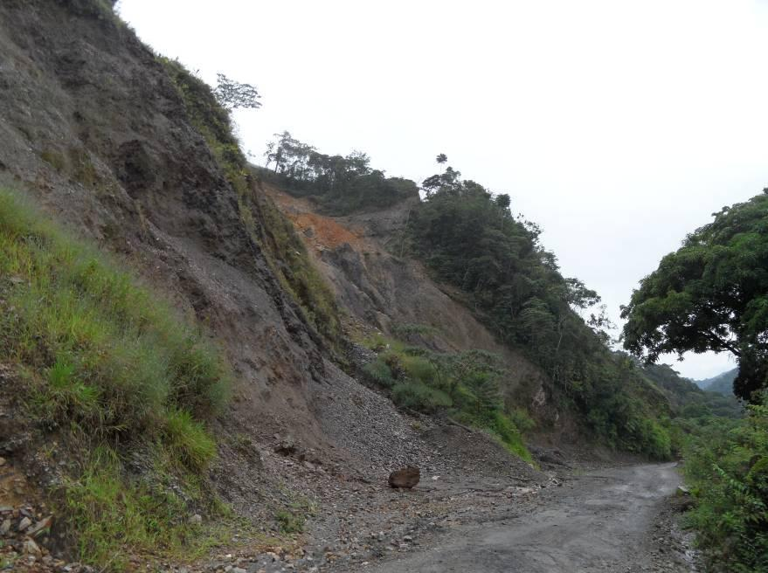  Florencia | 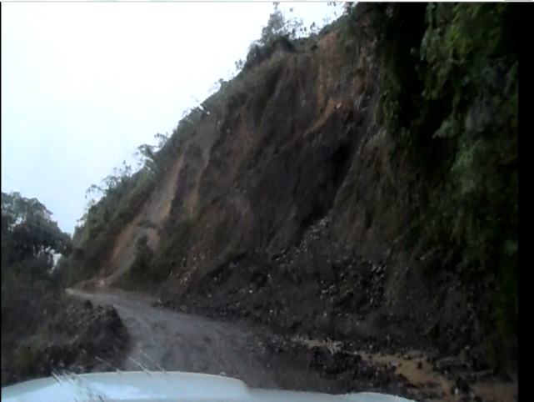  Florencia
Sitio Crítico San Juan. X=901.475; Y=1´109.390. Marzo 2016. | Distancia desde La Dorada = 57 kilómetros.
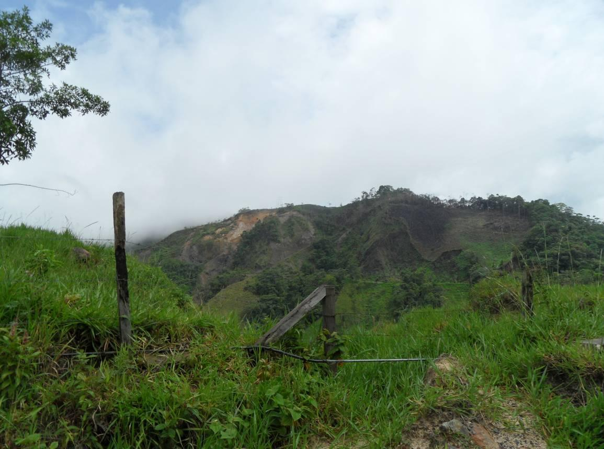
CORONA ESCARPE
VIA
Florencia
Vista del deslizamiento desde ladera posterior. Fuente: GENSA.
Ilustración 15. Sitio Crítico San Juan. Fuente: Gensa, 2018.

- Vía Florencia – vereda Cristales
Finalmente, para acceder hasta la zona del proyecto a la altura del centro poblado de la vereda Cristales deben recorrerse 19 kilómetros por una vía de condiciones similares a las del tramo anterior; la vía se encuentra en afirmado en su totalidad, ofrece una sección media de 5 metros y se identifican dos (2) estructuras que merecen una revisión minuciosa acorde con las necesidades de carga del proyecto.
TRAMO FLORENCIA - CRISTALES
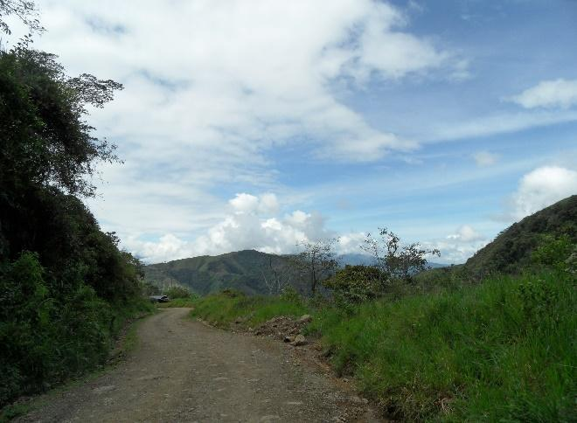 | 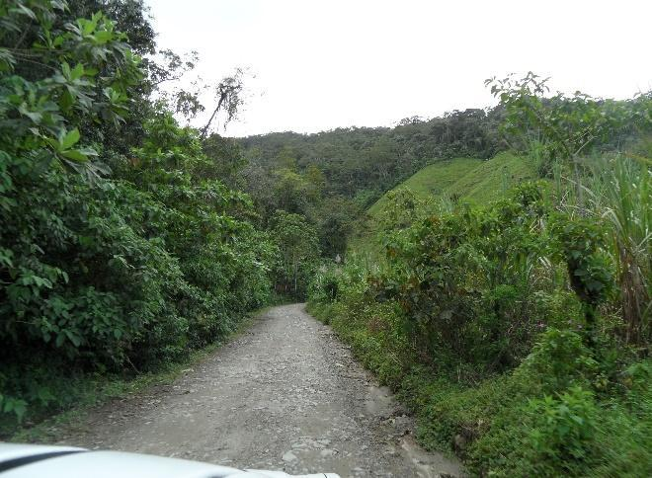
Sección típica Florencia - Cristales. | Sección típica Florencia - Cristales.
Ilustración 16. Florencia - Cristales. Fuente: Gensa, 2018.
ESTRUCTURAS EN EL TRAMO FLORENCIA - CRISTALES
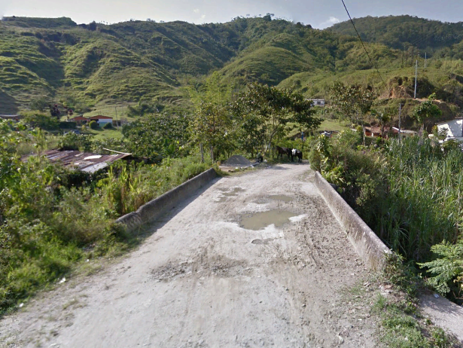 | 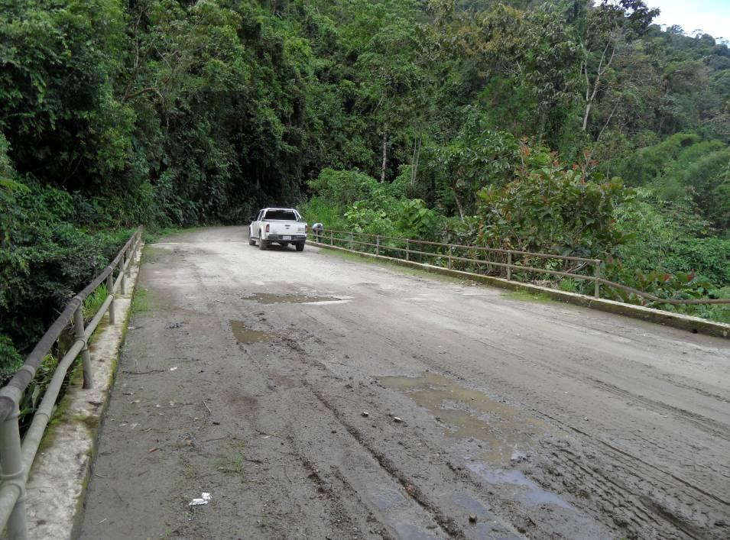
Pontón caserío Jardines. X=889.585; Y=1'107.993. Longitud = 8 m. Sección = 3.50m. | Puente Río Hondo. X=889.647; Y=1'107.920. Longitud = 25 m. Sección = 5.0m.
Ilustración 17. Florencia – Cristales. Fuente: Gensa, 2018.
La principal recomendación para las necesidades del proyecto se relaciona con la rehabilitación de algunos tramos de la vía que se ven afectados en épocas de lluvias principalmente. Las estructuras del tramo que deben ser evaluadas, se presentan a continuación:

Como se expuso anteriormente, la distancia comprendida entre el municipio de La Dorada y la vereda Cristales es de 95 km aproximadamente, el tiempo estimado de viaje en condiciones normales en un vehículo tipo camioneta, es de 4.5 horas.

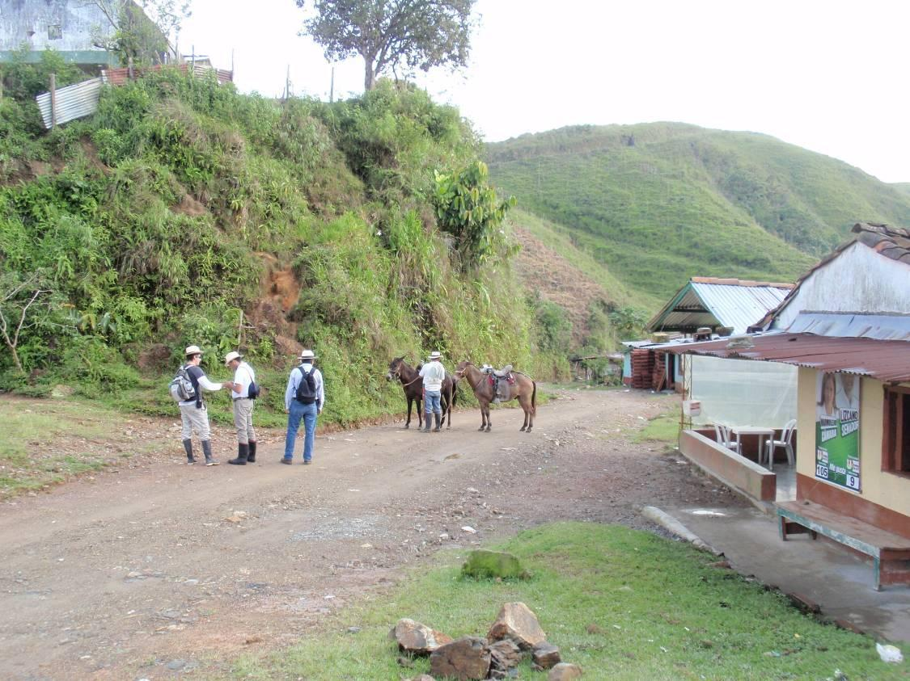
Ilustración 18. Caserío Cristales. X=890.429; Y=1'110.173. Fuente: GENSA, 2018.

En este tramo entre el corregimiento de Florencia y la vereda Cristales, se han identificado algunos sitios puntuales que requieran la intervención del proyecto para mitigar y/o mejorar las condiciones de seguridad y transitabilidad de la comunidad y del proyecto, el cual no puede ser cuantificado por las condiciones variables de estabilidad de las laderas por las épocas invernales que presenta la zona; para esto, se estima un presupuesto global de rehabilitación para este tramo de 19,0 kilómetros de longitud.

- Vía vereda Cristales – sector Morro Seco, vereda Las Mercedes

En la vereda Cristales comienzan las intervenciones importantes relacionadas con los nuevos desarrollos viales; en la actualidad se cuenta con un carreteable desde el centro poblado Cristales hasta un sector denominado Morro Seco en la vereda Las Mercedes, con una longitud aproximada de 3.2 kilómetros. En lo relacionado con este acceso, la rehabilitación física y geométrica debe ser integral, lo anterior debido a que las necesidades durante las distintas fases del proyecto (construcción y operación) son exigentes y, en las condiciones actuales no es posible transitar con los vehículos requeridos para la construcción del proyecto que utilizarán esta vía. Como aspecto adicional deben implementarse la construcción de transversales y pontones, muros de contención (en donde se requiera) para garantizar la sección mínima requerida de 4,50 metros incluidos 0,50 metros de cunetas en afirmado compactado.

Tramo Cristales - Morro Seco
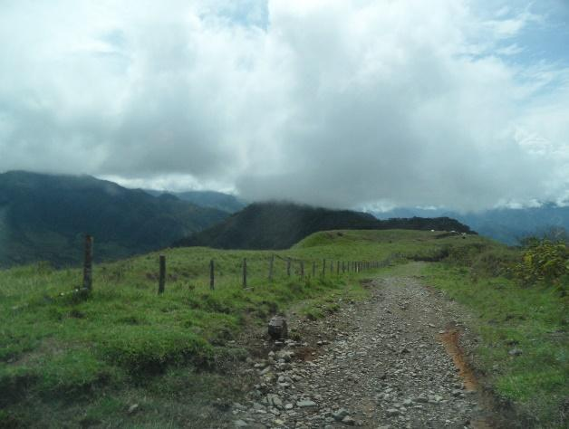 | 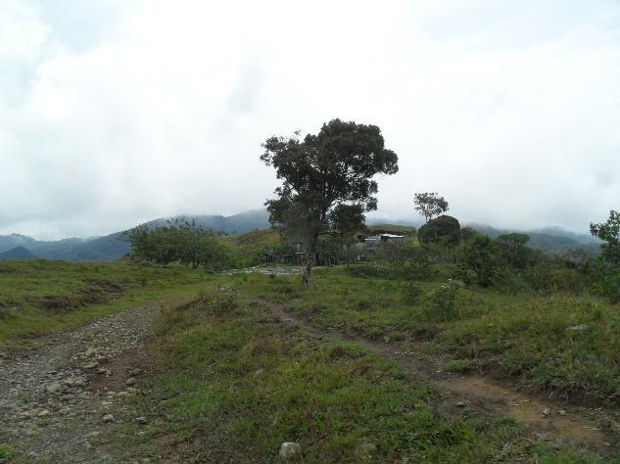
Sección Típica Cristales - Morro Seco. | Sección Típica Cristales - Morro Seco.
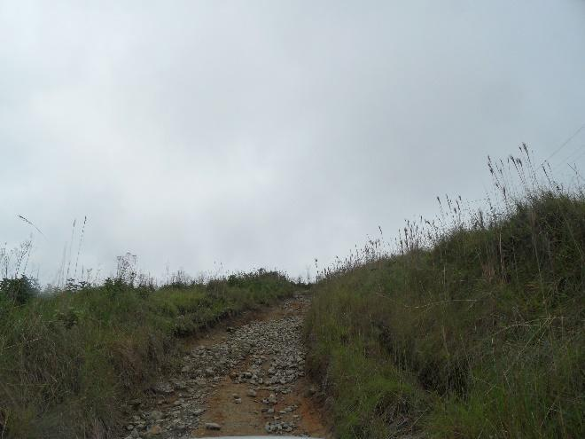 | 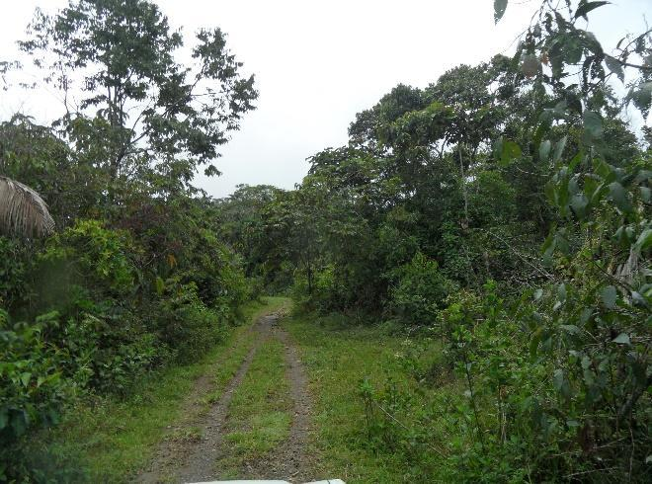
Sección Típica Cristales - Morro Seco. | Sección Típica Cristales - Morro Seco.
Ilustración 19. Vereda Cristales - Morro Seco. Fuente: Gensa, 2018.

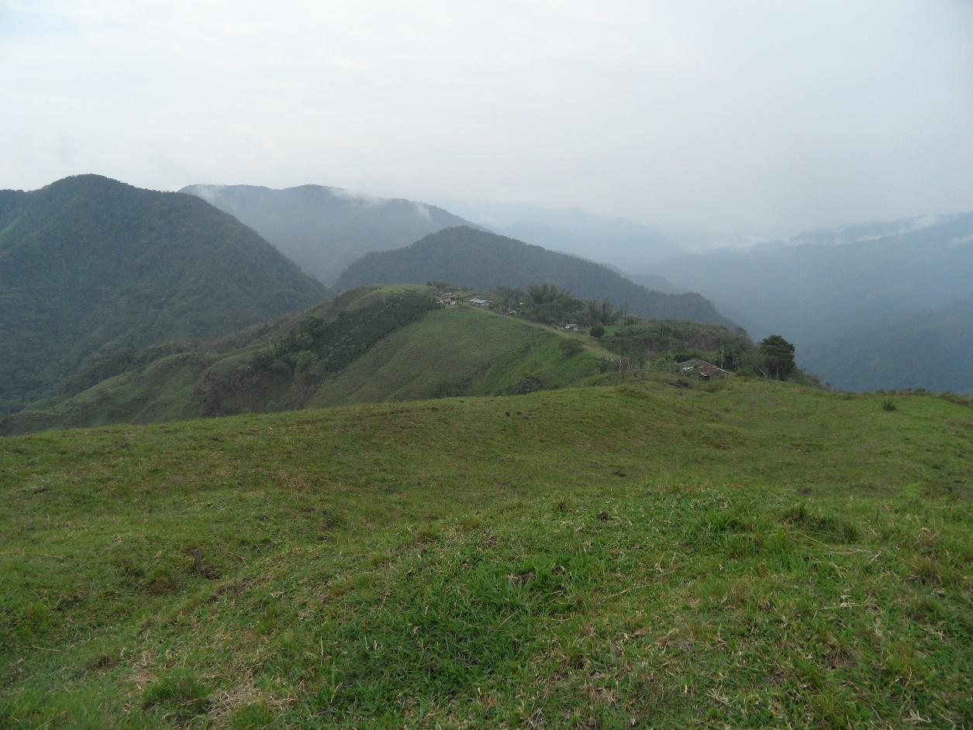
Caserío Morro Seco
Río Hondo
Vía

Ilustración 20. Caserío Morro Seco. Fuente: Gensa, 2018.

- Corredores de acceso nuevos: Tanto para la etapa de construcción y operación, fue necesario diseñar dos vías de acceso, una vía de acceso hasta casa de máquinas y una segunda vía para el acceso a captación y almenara. De igual manera, es necesario rehabilitar la vía que comunica desde la Vereda Cristales hasta la Vereda las Mercedes sector Morro Seco, estas vías serian de carácter permanente para facilitar la operación de la Pequeña Central Hidroeléctrica. A continuación, se muestran las longitudes de vía:

Ilustración 21. Accesos nuevos y para rehabilitar en la PCH Río Hondo. Fuente: Gensa, 2018.
Vías de acceso | Longitud (m)
Vía a rehabilitar, Cristales – Morro seco | 3500
Vía nueva, acceso casa de máquinas | 6350
Vía nueva, acceso captación y Almenara | 4668
Vía complementaria acceso ZODME 9 | 350
Vía complementaria acceso Talleres 2 (definitivo) | 300
Las vías de acceso al proyecto deberán ser construidas antes de dar inicio a la construcción de las estructuras principales. Para abordar este numeral es importante mencionar que el documento base para la identificación de los criterios de diseño, es el documento normativo vigente mejor conocido como el Manual de Diseño Geométrico de Vías 2008; no obstante, dadas las exigentes condiciones topográficas de la zona y las necesidades puntuales de acceso en este tipo de proyectos, dichos criterios pueden ajustarse de acuerdo con los requerimientos específicos de la fase II del proyecto PCH Río Hondo.
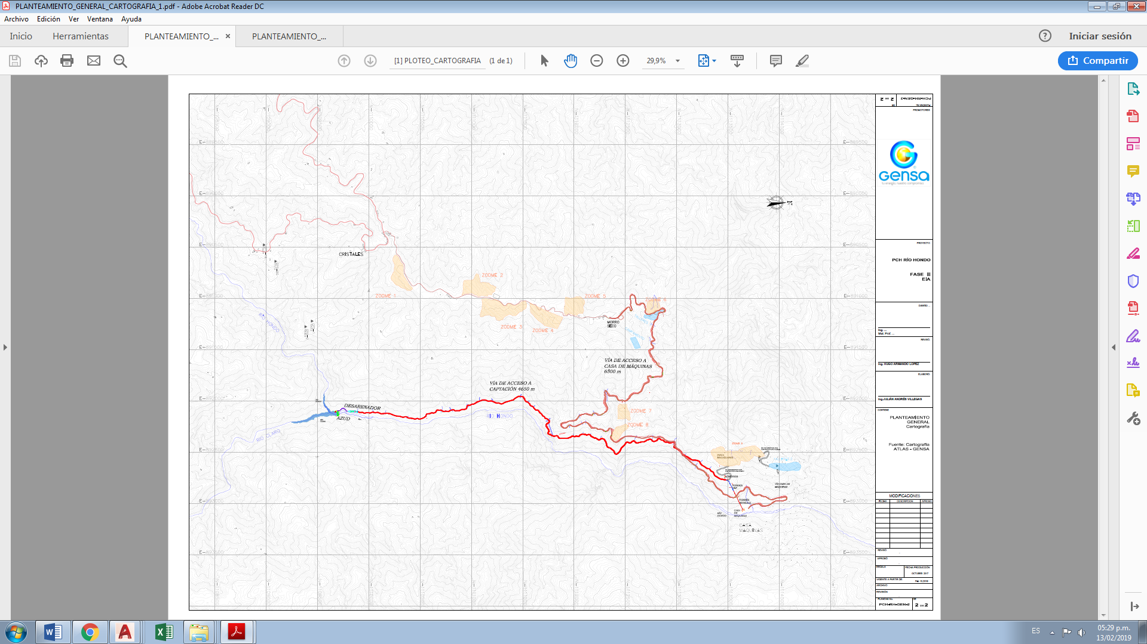
Ilustración 22. Vías de acceso nuevas en el proyecto. Fuente: Gensa, 2018.

- Variables de diseño geométrico

- Velocidad de diseño
Esta velocidad permite definir las características geométricas mínimas de todos los elementos del trazado en condiciones de comodidad y seguridad. Considerando las condiciones topográficas del terreno, se optó por la implementación de radios pequeños, que permitan amoldar de una mejor forma el diseño al terreno. Por lo tanto, se ha definido una velocidad de diseño de 20 km/h.
- Velocidad de operación
Este es un parámetro que se mide cuando la carretera esta operación, para el presente diseño no se determina. La velocidad de operación por lo general se asemeja al percentil 85 de la distribución de las velocidades observadas en determinado sitio de la carretera.
- Vehículo de diseño
En este caso, corresponde al vehículo representativo de la condición más crítica, para el cual se realiza el dimensionamiento de radios mínimos, anchos de carril y sobreanchos. El vehículo de diseño determinante será el denominado 3S2 o similares, correspondiente a la categoría donde se ubica el vehículo tipo cama-baja, el cual es el transporte que se utilizara para el ingreso de los equipos electromecánicos.
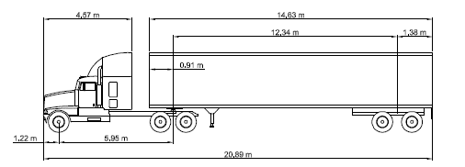
Ilustración 23. Vehículo de diseño: camión categoría 3S2. Fuente: Manual de Diseño Geométrico 2008.

- Peralte máximo y radio mínimo.

Para este caso no se consideró peralte, debido a que se consideró una velocidad de diseño baja. El peralte es la inclinación transversal en relación con la horizontal, que se da a la calzada hacia el interior de la curva, para contrarrestar el efecto de la fuerza centrífuga de un vehículo que transita por un alineamiento en curva. Para la determinación del radio mínimo se adoptan las recomendaciones del INVÍAS; en este caso, considerando la velocidad de diseño de 20 km/h y el radio de giro del vehículo de diseño, se establece un radio mínimo de 15 m.
- Ancho de carril
De acuerdo con las características del proyecto PCH Río Hondo se definió un ancho de carril de entre 4.50 m y 5.00 m.
- Parámetro de relación de cambio de pendiente (K)

El parámetro K define la distancia horizontal en metros necesaria para tener un cambio de pendiente de 1% a lo largo de una curva vertical. Cuanto mayor es el valor absoluto de K, menos apuntada es la curva y, por tanto, más suave es la transición entre las dos rasantes uniformes que forman una curva vertical. En lo que se refiere a entre tangencias verticales se trabajó con un K=6 tanto para curvas cóncavas como curvas convexas.
- Pendientes máximas y mínimas

La pendiente máxima está dada en relación directa con la velocidad a la que circulan los vehículos. Considerando el tipo de vía, su propósito y que predomina la necesidad de minimizar los movimientos de tierra, se considera una pendiente máxima de 18%. La pendiente mínima es de 0.12% que corresponde al tramo de vía que comunica captación con Almenara.

- Eje de la vía

Es posible determinar tres (3) tendencias topográficas bien diferenciadas, que ofrecen variaciones importantes en lo que se refiere al trazado del eje vial: la primera, sobre la zona "alta" de la ladera donde se identifica una topografía "quebrada" con presencia de drenajes profundos y domos que sobresalen recurrentemente en la ladera, a medida que desciende hacia la zona media de esta, lo que obliga a desarrollar un trazado con algunas curvas complejas y cruces de drenajes de considerable profundidad. La segunda zona denominada "media" presenta una topografía más uniforme en comparación con la anterior y ofrece un panorama menos complejo en comparación con el diseño ubicado en la zona alta de la cuenca. La tercera zona se ubica sobre la zona "baja" de la ladera y se caracteriza por la identificación de pendientes elevadas (>100%) que implica dificultades y exigencias constructivas por los cortes que deben hacerse para la ubicación de la vía de acceso al sitio de captación.
A continuación, se presenta una secuencia de insumos cartográficos donde se pueden observar con detalle la caracterización topográfica expuesta en los párrafos anteriores:

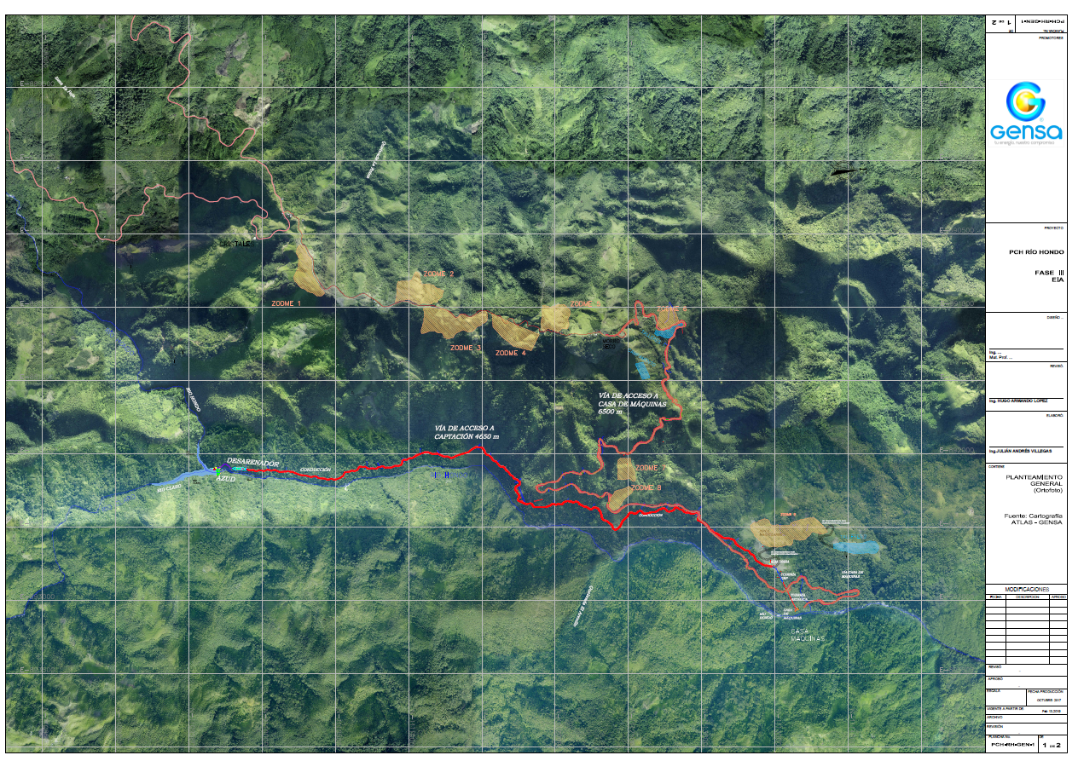
Ilustración 24. Caracterización topográfica (Ortofoto) ladera proyecto Río Hondo. Fuente: GENSA.

Luego de evaluar varias posibilidades en fases anteriores de estudio, se pudo concluir que la mejor opción de acceso hasta la zona del proyecto es aprovechando un trazado vial existente desde el sitio denominado Cristales (desvío de la vía principal ruta nacional 56) descrito anteriormente, que cruza el caserío denominado Morro Seco para su posterior acceso a la escuela Las Mercedes. Este trayecto de aproximadamente 3500 metros solo requiere un replanteo desde el punto de vista geométrico de acuerdo con las necesidades del proyecto. Como sistema vial integral de acceso se proponen dos trazados para ingresar hasta los principales sitios de obra del proyecto Río Hondo: 1) la zona de Casa de Máquinas y, 2) la zona de Captación y Almenara.
En primera instancia para acceder hasta el sitio estimado para las obras de descarga (Casa de Máquinas), se proyecta un trazado de 6350 metros aproximadamente, iniciando en el sector de Morro Seco en la cota 1320 (msnm) y terminando en la cota 575 (msnm) a la altura del Río Hondo donde se tiene estimado el sitio de Casa de Máquinas. En segundo lugar se presenta el acceso hasta el sitio estimado de Captación y Almenara, donde se plantea un trazado que inicia en la abscisa K4+400 del acceso vial a Casa de Máquinas (referenciado en el párrafo anterior) en dos ramales; el primero de ellos se dirige hasta el sitio estimado de Captación en la cota 800 (msnm) con una longitud aproximada de 3960 metros y, el segundo ramal se dirige hacia el sitio estimado de ubicación de la Almenara por una longitud de 708 metros aproximadamente hasta la cota 797,2 (msnm); es decir que en total este trazado se compone de 4668 metros de longitud.

Tabla 6. Cuadro resumen intervenciones viales PCH Río Hondo. Fuente: GENSA.
DESCRIPCIÓN | LONGITUD  (m) | COTA DE INICIO  (msnm) | COTA FINAL  (msnm) | OBSERVACIONES
Cristales - Morro Seco - esc. Las Mercedes | 3500 | 1250 | 1350 | Rehabilitación
Morro seco - "y" - Casa de Máquinas | 6350 | 1320 | 575 | Vía nueva
Zona de captación - "y" - Almenara | 4668 | 800 | 794 | Vía nueva
Acceso ZODME 9 | 350 | 790 | 840 | Vía nueva
Acceso Talleres 2 (definitivo) | 300 | 900 | 850 | Vía nueva
TOTAL VÍAS | 15168

- Sección Típica
De acuerdo con la experiencia de proyectos de similar envergadura se observa que una sección transversal de 5,0 metros en total (incluyendo 0,5 metros de cuneta conformada) son suficientes para las necesidades de acceso al proyecto durante construcción y operación del proyecto.
La sección esquematizada presentará variación en algunos tramos para facilitar la implementación de zonas de adelantamiento de acuerdo con la topografía y las necesidades de los tramos. Es importante que la sección de la vía se desarrolle mediante taludes de corte y evitar los llenos ya que estos generan obras de mayor exigencia en comparación con las zonas de corte. A continuación, se presentan algunas especificaciones de la sección típica para las vías nuevas del proyecto:

- Taludes:
El estudio de caracterización geológica y geotécnica para la PCH Río Hondo identifica las siguientes estructuras geológicas en el área de influencia directa del proyecto:

En caso de encontrarse un talud de altura superior a 7 metros en proyección vertical se plantean terrazas de 7 metros de altura y bermas intermedias de 1,5 metros.

Bombeo: El bombeo proyectado estimado oscila entre el 2 y el 3% hacia el talud. Este bombeo también aplica para las terrazas intermedias de los taludes.

Obras de drenaje: En el capítulo relacionado con este aspecto técnico se desarrollarán las variables de diseño a tener en cuenta en las ocupaciones de cauce, no obstante, las obras de drenaje recomendadas para estos proyectos son transversales con tubería de cemento o novaloc de 36" como diámetro mínimo, pontones y puentes donde sea necesario.

Capa de Rodadura: Inicialmente se estiman 0,2 metros de espesor de la capa de rodadura compuesta por material tipo afirmado en la totalidad de los trazados. Este valor varía de acuerdo con los materiales encontrados durante la etapa de excavación, pues debe garantizarse una capa de rodadura firme. En caso de encontrar estratos poco resistentes, deben asegurarse condiciones favorables de tránsito.

- Pendiente Longitudinal
Para el trazado del perfil longitudinal se procuró que las pendientes máximas no superarán el 18% en longitudes cortas (<100 metros) y una pendiente media normal que oscilara entre el 10 y el 12%. A continuación se relaciona la tabla de pendientes del trazado de acceso hasta casa de máquinas, de ahora en adelante conocido como Morro Seco - casa de máquinas; se puede evidenciar en el siguiente cuadro la pendiente media de este tramo vial es del 11.7%, no obstante se resaltan aquellos tramos que superen el 15%, analizando con especial cuidado con los subtramos que superen la pendiente máxima estimada del 18%; sin embargo, en la fase de diseño con topografía de detalle se deberán ajustar las pendientes longitudinales de todos los tramos viales para definir la pendiente media de la vía.

Tabla 7. Análisis de pendientes trayecto Morro Seco - Casa de Máquinas. Fuente: Gensa, 2018.
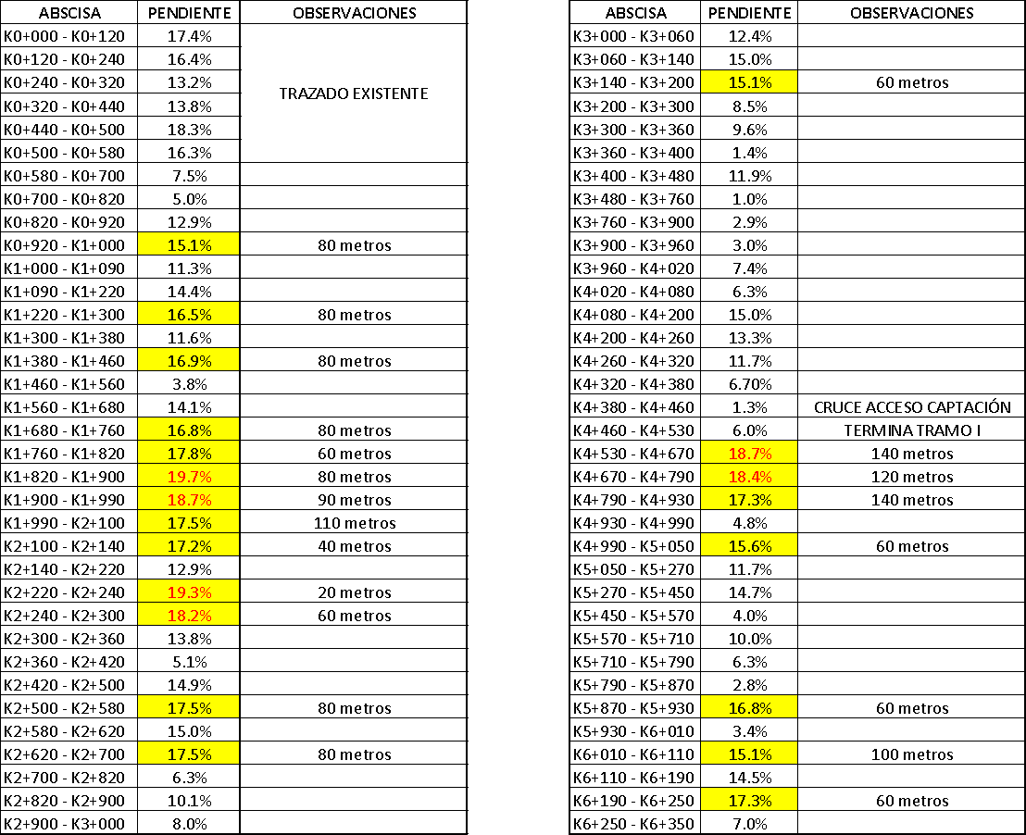

Como se puede observar en la tabla anterior, las pendientes en general se encuentran dentro del rango máximo proyectado, no obstante se identifican dos subtramos que pueden ajustarse en una fase de diseño cuando se definan claramente los requerimientos de los equipos que utilizarán dichas vías. En lo relacionado con el trazado que accede hasta los sitios de Captación y Almenara la pendiente media durante todo el tramo está entre 0,06% y el 0,12%, lo anterior dadas las características especiales del diseño ya que por esta vía se plantea la ubicación de la tubería de conducción a baja presión desde el sitio de captación hasta el cambio de dirección y diámetro donde se convierte en tubería de conducción de alta presión con dirección a la casa de máquinas.

- Radios de curvatura mínimos
Se estiman radios de giro mínimos de 21 metros para una velocidad de diseño estimada de 20km/h. Sin embargo, vale la pena mencionar que el vehículo de diseño determinante será el denominado 3S2; correspondiente a la categoría donde se ubica el vehículo tipo cama-baja mamut.
Por lo expuesto, relacionado con un radio mínimo de 21 metros, es claro que, dadas las necesidades específicas del proyecto, estas permiten un radio hasta de 15 metros para el tránsito del vehículo de diseño (3S2).
Se puede concluir de los reportes anteriores que a pesar de que el trazado Captación - Almenara es más corto, este presenta un número de curvas mayor frente al trayecto Morro Seco - Casa de Máquinas, lo anterior dado que se desarrolla teniendo como guía una curva de nivel (800), esto para facilitar el planteamiento de la pendiente longitudinal uniforme del 0,12%. Con respecto a las curvas con radios inferiores a 15 metros, el diseño determinará la forma de contrarrestar dichos radios implementando medidas como sobreanchos en las curvas o la implementación de pontones o puentes ya que las curvas críticas se asocian a cruces dren-vía.

- Entretangencias
Para el análisis de entretangencias horizontales, aún no se realiza el análisis respectivo en lo que a alineamiento horizontal se refiere y se espera estudiar en una fase posterior de optimización de los ejes estudiados. Por el contrario, en lo que se refiere a entretangencias verticales se trabajó con un K=6 tanto para curvas cóncavas como curvas convexas.

- Movimiento de Tierras
El movimiento de tierras representa uno de los factores más relevantes. El ejercicio inicial de cálculo de volúmenes consistió en la proyección de la sección típica explicada en el capítulo respectivo descrito páginas anteriores. Es importante mencionar que el propósito de la pendiente de corte descrita se presenta con fines meramente indicativos para establecer una media cercana a lo esperado; no obstante, en la fase de diseño los taludes se discretizarán de forma adecuada de acuerdo con las recomendaciones obtenidas en los estudios geotécnicos actualmente en ejecución. En la tabla siguiente se presenta el cálculo de la fase II del proyecto:

Tabla 8. Movimiento de tierra nuevos trazados viales. Fuente: GENSA, 2018.

- Cruces de agua y drenajes
En la ladera derecha del Río Hondo (zona de interés del proyecto) se identificaron las subcuencas y drenajes de interés con propósitos específicos del pre-dimensionamiento de estructuras hidráulicas. Luego de obtener dicha información se procedió a cruzar los drenajes de las Subcuencas con los trazados viales para proyectar las obras necesarias para los cruces dren-vía. Ver anexo 12. Informe diseño de trasversales y manejo de aguas.

Infraestructura para la Generación de Energía
El proyecto a filo de agua, está compuesto por un azud, captación y obras anexas, desarenador superficial, conducción mediante tubería GRP a flujo libre, almenara, tubería de carga superficial y casa de máquinas superficial. A continuación, se presenta la localización georreferenciada de las estructuras asociados al proyecto:

Principales estructuras asociadas a la PCH Río Hondo en etapa de generación de energía:
- Subestaciones
Para la fase de construcción, se identifica en la zona de influencia directa el servicio de alimentación de energía en nivel 13,2 KV trifilar y trifásica del operador de red local CHEC sobre la margen izquierda del río Hondo, cercano a ambos frentes del proyecto (Zona de Captación y Zona de Almenara y Casa de Máquinas), donde se construirán las principales estructuras de los componentes del proyecto; por lo tanto, no se requiere la instalación o construcción de nuevas subestaciones media tensión para el proyecto; adicionalmente, las cargas de los equipos para construcción son relativamente bajas.

- Líneas de energía para la construcción provisionales
La alimentación eléctrica para el proyecto, deberá cubrir las necesidades de alimentación en los diferentes frentes de trabajo, lo que permitiría proponer unas redes de baja tensión de la siguiente manera:

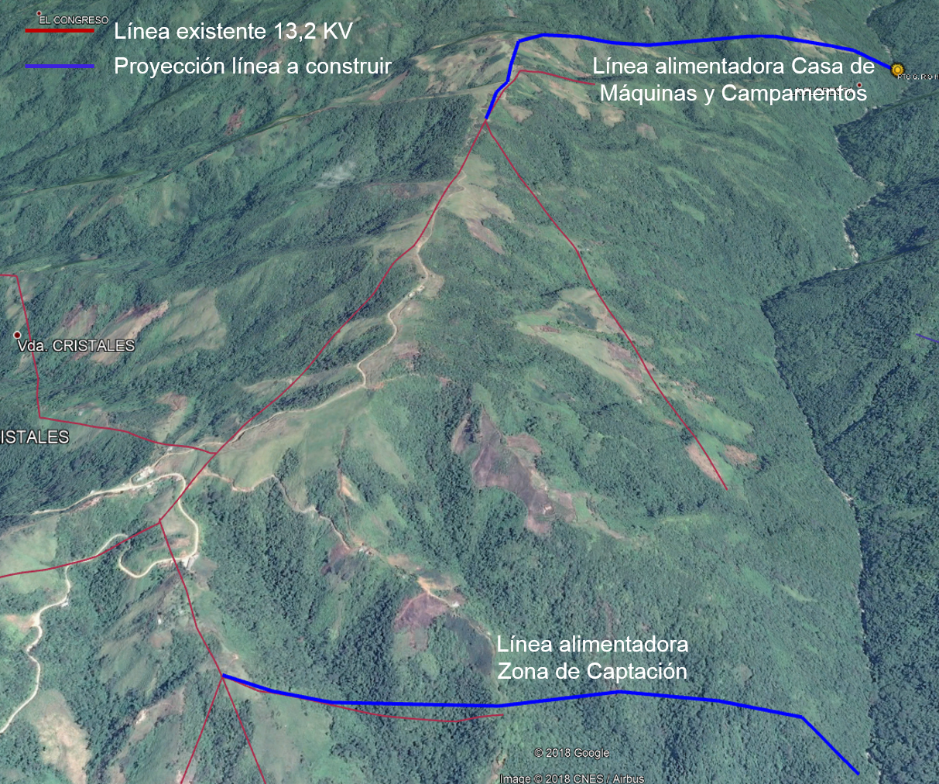
Ilustración 25. Proyección línea de energía, Fuente: Google Earth.
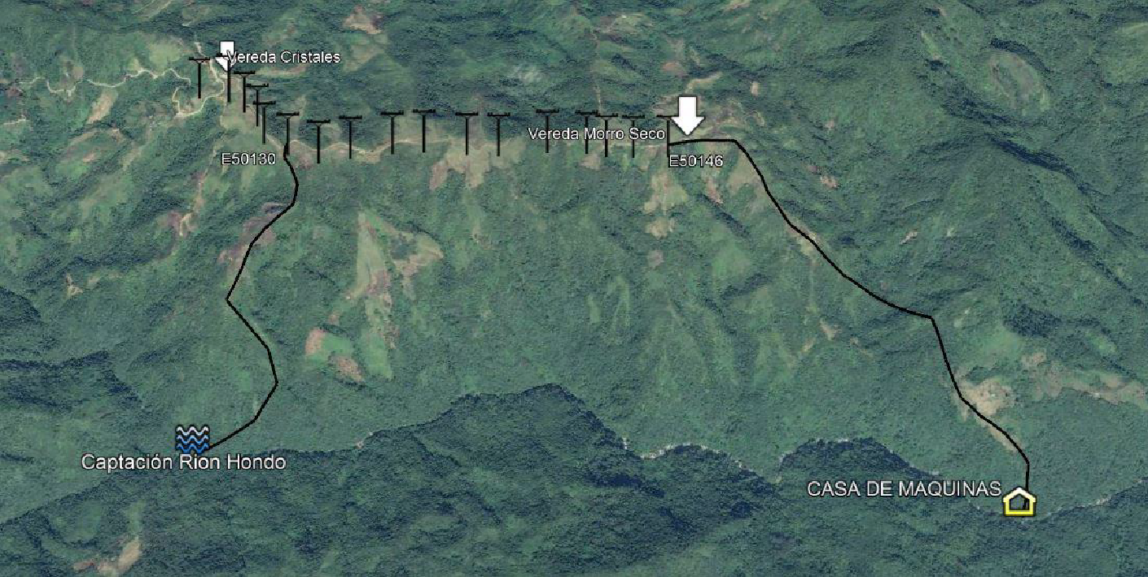
Ilustración 26. Estudio de prefactibilidad punto de conexión Rio Hondo, GENSA. Fuente: Google Earth.
La construcción del proyecto básicamente demanda tres (3) frentes de trabajo que se definen así:
- Captación: sitio donde se construirá el azud, bocatoma, obras anexas y desarenador, plantas de concreto, compresores, entre otros.

Para la construcción de la obra de azud y bocatoma, teniendo en cuenta que durante este proceso se interrumpirá la dinámica natural del rio, se plantea la aplicación del programa ambiental “PMA-BIO-05 Programa para el Manejo de Rescate de Fauna Acuática durante la desviación temporal del río Hondo”, el cual tiene como objetivo general, dar un manejo integral a la fauna íctica para la prevención y mitigación de los posibles impactos asociados a la desviación temporal del río Hondo, con la planificación de medidas, actividades y protocolos necesarios para garantizar la supervivencia de la fauna íctica.

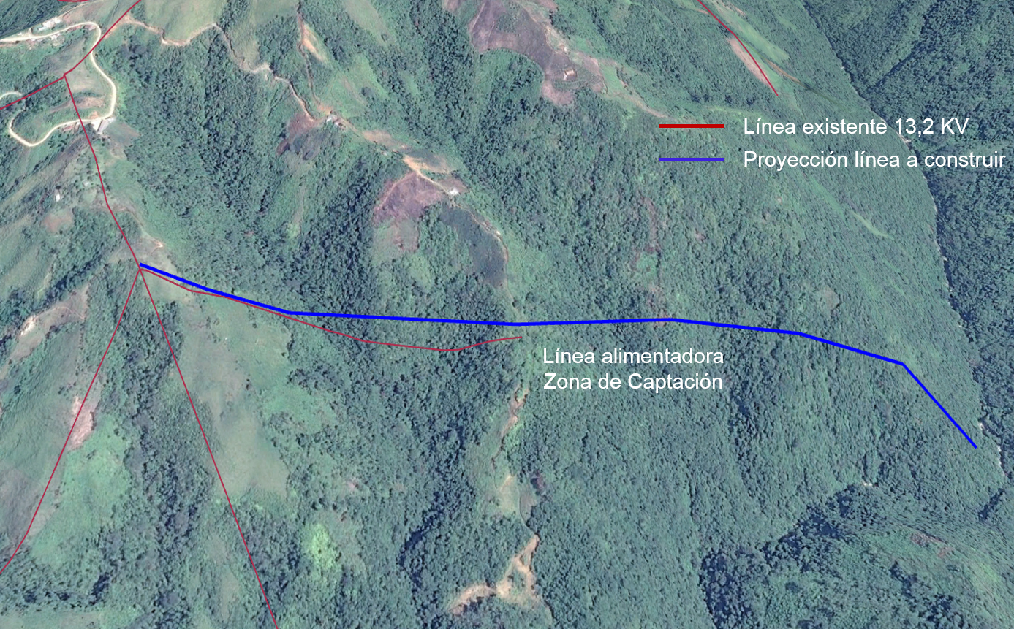
Ilustración 27. Estudio de prefactibilidad punto de conexión Rio Hondo, GENSA. Fuente: Google Earth.
- Campamentos y oficinas: estas estructuras se localizarán sobre la vía de acceso nueva a casa de máquinas, cercano al caserío de Morro Seco en la vereda Las Mercedes, para alojar alrededor de 120 personas, proyectando la construcción de alojamiento para administrativos, operarios, encargados, casino y zona de lavandería.

- Almenara, tubería de Carga, casa de máquinas y talleres: Esta zona se encuentra en el sector Magallanes, donde se requerirán equipos para soldadura, concretadora, compresores, luminarias.

Para el caso de campamento, almenara, casa de máquinas y obras aledañas, se desarrollaría un solo alimentador con una longitud aproximada de 3 Km soportada en apoyos de 8 ó 12m.
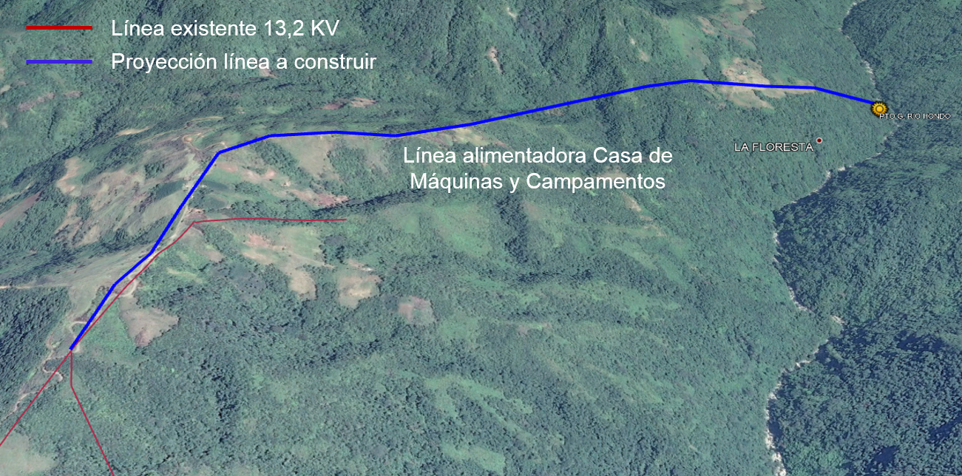
Ilustración 28. Proyección línea de energía para Casa de Máquinas y campamentos, Fuente: Google Earth.

En todos los escenarios se ha socializado con el operador de red local CHEC y preliminarmente se han puesto en conocimiento las necesidades para contar con las disponibilidades para conexión y mediante factibilidades No. 116310 y 116503, el ORL CHEC ha manifestado la disponibilidad requerida. Las líneas a construir serán simples, que proyectan trazados de baja intervención. A continuación, se realiza una breve descripción de los principales componentes del proyecto:

- Azud y bocatoma
El azud consiste en un muro de gravedad en concreto, que funciona como vertedero, para manejar crecientes del río, tiene 15,8 m de altura, 24,30 m de longitud y 39,58 m de ancho. La bocatoma se compone de una toma lateral que comunica a un tanque, que a su vez comunica con la conducción hacia el desarenador, la bocatoma cuenta con tres ventanas iguales, para disminuir pérdidas hidráulicas por contracción del flujo.
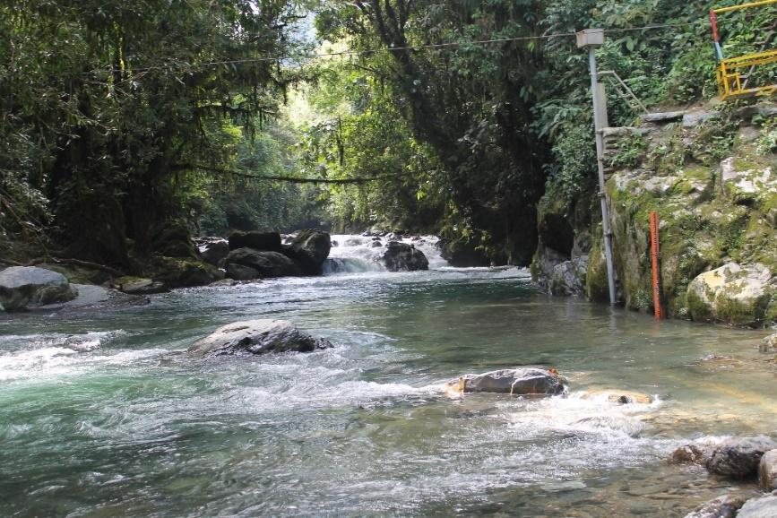
Ilustración 29. Sitio de captación PCH Río Hondo. Fuente: Elaboración propia.

- Estructura de entrega

La estructura de entrega de las aguas turbinadas a Río Hondo, se realizará a través de un canal de descarga de sección rectangular de aproximadamente 50 m de longitud.

- Casa de máquinas
El proyecto considera la construcción de una casa de máquinas tipo superficial, que puede ser en mampostería de concreto o paneles aislados montados sobre estructura metálica y su localización es en la margen izquierda del río Hondo en la coordenada:

La estructura comprende un área principal de máquinas que aloja dos (2) unidades generadoras y una zona de ensamble o montaje, cada unidad con su válvula de admisión. Sobre el área total se dispondrá de un puente grúa para maniobras de montaje y mantenimiento.
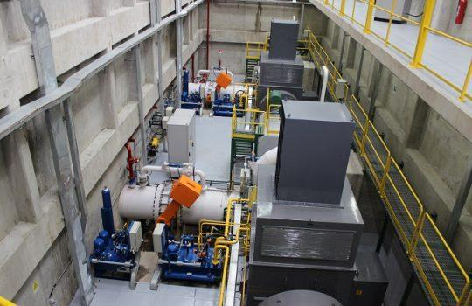
Ilustración 30. Casa de Máquinas, disposición equipos de generación, Fuente: http://www.revistaei.cl/wp-content/uploads/sites/5/2017/05/1.-Instalaciones-de-Mini-Hidro-Pulelfu-copia-540x350.jpg

- Descripción de métodos constructivos obras proyectadas e instalaciones de apoyo.

A continuación, se describen las principales actividades para la construcción de las nuevas vías de acceso, campamentos, tubería de conducción, tubería de carga y casa de máquinas para el proyecto:
- Vías de acceso: replanteo con topografía, instalaciones de chaflanes, ahuyentamiento de fauna y vida silvestre, desmonte y limpieza de franja, instalación de trinchos, pre estabilizaciones de talud si se requieren, retiro de vegetación, perfilado de taludes, conformación de cunetas, construcción de transversales, de muros de contención, de obras de estabilización. Compactación de capa de afirmado, revegetalización de los taludes.
- Zodmes: replanteo con topografía, retiro de capa vegetal, terraceo si se requiere, excavación, construcción de zanja para filtro, conformación de bermas, reforestación del talud de la berma, construcción de cunetas, de canales colectores, revegetalización del terreno, empradización.

- Campamentos: replanteo con topografía, excavaciones y relleno, instalación de redes eléctricas, construcción de placas de concreto, instalación de campamentos prefabricados, construcción de planta de tratamiento de aguas residuales, instalación de planta portátil potabilizadora de agua.

- Talleres: replanteo con topografía, instalación de placas de concreto por estructuras, construcción de guajes, de trampas de grasa, de pozos sépticos si se requiere, de redes eléctricas.

- Tubería de conducción: replanteo de línea con topografía, excavación de zanja, instalación de lecho de asiento del tubo, instalación de tubería, relleno de zanja.
- Tubería de carga: replanteo de línea con topografía, excavación para construcción de pilotes, construcción de pilotes, de silletas y anclajes. Instalación de rieles, instalación de tubería a presión, aseguramiento y alineación de la tubería instalada. Construcción de anclajes, de silletas, de trinchos. Estabilización de ladera.

- Casa de Máquinas: replanteo, excavación, construcción de jarillón, estabilización de taludes, instalación de obras de drenaje, de redes de alcantarillado e hidráulicas, de malla a tierra, de concretos primarios, de cimentaciones, de concretos secundarios. Construcción de estructura de casa de máquinas, de polo a tierra, de cubierta. Instalación de puente grúa, construcción de cerramiento, de subestación, de canal de descarga.

- Equipos requeridos:

Las condiciones hidráulicas de generación, las vías de acceso y la topografía han permitido proyectar que los equipos requeridos serán dos conjuntos turbogeneradores. Los equipos principales de generación por cada grupo están definidos por los siguientes elementos: Válvula de admisión, turbina, generador, transformador, sistema de control y protección asociado. Paralelamente, la central contará con sistemas auxiliares, requeridos para operación o mantenimiento: puente grúa, sistema contra incendio, sistema de protecciones, sistema de comunicaciones, sistema de aire comprimido.

- Capacidad compuertas y otras estructuras de desviación (m³/s)

La estructura de captación estará dotada de una compuerta de tipo radial, en el canal de descarga, para el control de las aguas del río, tanto en etapa de construcción como en operación.

- Descripción de la proyección de conexión al Sistema Interconectado Nacional.

A continuación, se realiza la descripción de conexión al sistema interconectado nacional.

- Subestaciones
Por condiciones eléctricas de conexión y transmisión, el proyecto se plantea con dos subestaciones una de salida de la central en el sitio de casa de máquinas del proyecto y otra de maniobra para conexión al Sistema de Distribución Local en la línea de transmisión a 33 KV Florencia – Norcasia.
- Subestación de Salida:
Corresponde a una subestación elevadora trifásica para evacuar la energía generada a 33 KV, conformada por dos transformadores de aproximadamente 11 a 12 MVA cada uno. Esta subestación se ubicaría en la zona de casa de máquinas y pueden considerarse suministros de instalación interior o exterior.

- Subestación de Maniobra:
Corresponde a una subestación simple a ubicar en la vereda La Tulia, corregimiento de Florencia, municipio de Samaná, que entra como activo del ORL, la misma permitirá la apertura de la línea existente entre Norcasia y Florencia a 33 KV, así como la conexión de un anillo de respaldo que cierra en la Subestación Samaná, del mismo ORL.

En esta subestación se dispondrá de una bahía de conexión trifásica de la PCH donde se ubicará la frontera comercial. La subestación permitirá evacuar la energía tanto por Dorada como por Samaná, en ambos casos con conexión SIN a 115 KV.

- Línea de transmisión
Conectada a los bornes de alta de transformador, se configuraría una línea de transmisión trifásica y línea de guarda, en circuito sencillo del orden de 11 KM, que uniría el punto de generación con la Subestación de maniobra en la vereda la Tulia, la línea cruzaría por las veredas la Floresta, la quiebra del abejorro, buena vista, entre otras.

- Cerramiento
La estructura de captación, desarenador, almenara y casa de máquinas contará con cerramiento perimetral, en malla metálica eslabonada de alambre galvanizado. Los elementos de soporte de la malla serán tubos redondos verticales metálicos galvanizados de 50 mm (2”), que en el extremo superior tendrán una deflexión de 30° con respecto a la vertical, con tapones para evitar la entrada de agua lluvia.

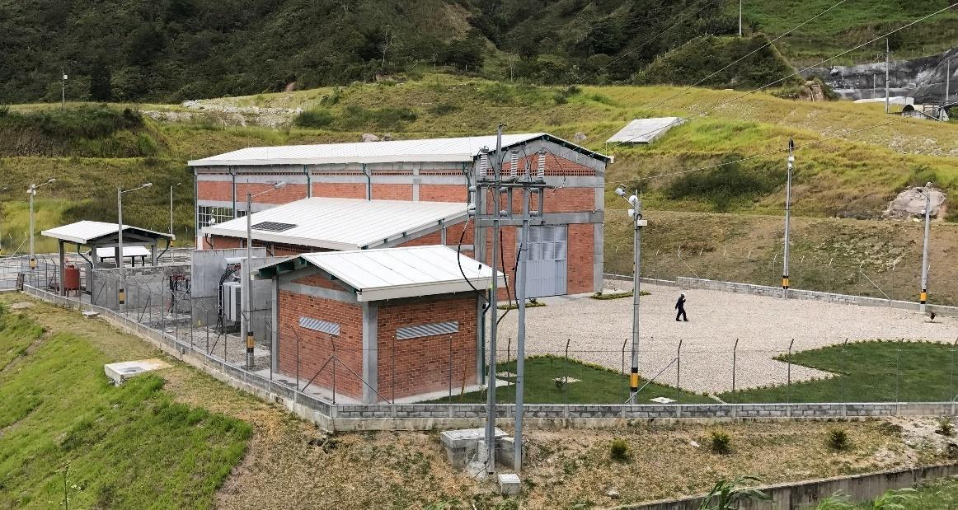
Ilustración 31. Cerramiento casa de máquinas, Fuente: fotografía tomada por GENSA en visita técnica a la PCH La Alejandría.

- Vida útil

Para el proyecto se proyecta una vida útil de 50 años con sus respectivos mantenimientos preventivos y overhall si se requiere.

Fase de Operación

Correlación de las series temporales a escala mensual con la de indicadores de ocurrencia de fenómenos macroclimáticos
En (Poveda, y otros, 1997), se muestra influencia de este fenómeno en los caudales medios mensuales de diversas cuencas ubicadas en latitudes parecidas a lo ancho del territorio colombiano. En dicho estudio se muestra que el fenómeno afecta todas las cuencas mostradas, pero con rezagos mensuales a medida que se avanza de occidente a oriente. En la siguiente ilustración se muestran los correlogramas cruzados entre los caudales medios mensuales y la variable indicadora del ENSO, SOI (Southern Oscilation Index).

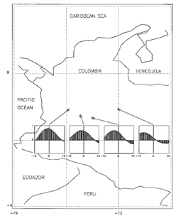
Ilustración 32. Correlogramas cruzados entre los caudales medios mensuales de diferentes ríos de Colombia Ubicados en latitudes parecidas y la variable SOI (Southern Oscilation Index), (Tomado de (Poveda, y otros, 2000))

Para el análisis detallado de los caudales medios diarios en el sitio de interés, se separaron teniendo en cuenta si pertenecían a temporadas neutrales o estaban bajo la influencia del fenómeno ENSO en cualquiera de sus dos fases, fría o cálida.

Descripción del proceso de generación eléctrica
El proceso de conversión de energía es dinámico, se realiza manteniendo constantes la tensión eléctrica y frecuencia. La energía hidráulica corresponde a un proceso de conversión de energía gravitacional, originada a partir del flujo másico del agua a través de la tubería de presión.

Estimación de los caudales total, disponible y ambiental.
Para el cálculo total de los puntos de interés para el proyecto, se realizó la estimación de este mediante la metodología de tanques desarrollada por la firma Gotta en el año 2015 contrata por la empresa Gensa. La estación para la simulación de caudales por esta metodología fue Puente Linda, con esta se obtuvo una serie diaria de 1983 a 2013, mediante la cual se calcularon la serie el río Hondo en el punto de entrega al Samaná y el punto de presa aplicando factores de transposición para la generación de las series sintéticas. La metodología de tanques es descrita en el numeral 5.1.6.15 del capítulo 5.1 con la caracterización del área de Influencia del medio abiótico.

Descripción de las características técnicas de operación del proyecto
El objetivo del azud es producir un remanso de agua que genera una reducción de energía de las crecientes del río en épocas invernales y permite además desviar parte del caudal de rio hacia la bocatoma, para generación hidroeléctrica en la central; igualmente, el muro de gravedad o azud actúa como vertedero en el caso de presentarse la creciente máxima. La bocatoma permite la captación del caudal de diseño y del caudal ecológico. Estos caudales captados del río Hondo, ingresan a un tanque de aquietamiento a través de ventanas con determinadas características, para evitar el acceso de elementos flotantes. Del fondo del tanque de aquietamiento en forma de tolva, sale una estructura que garantizará el caudal ecológico, que se entregará al canal de limpia y a su vez al cauce del río Hondo aguas abajo del azud.
La descarga de fondo está diseñada con compuerta radial motorizada, que permite el control de las descargas durante la operación. El desarenador está compuesto por una estructura de entrada para aquietamiento del flujo que viene, para distribuirse a las dos unidades de desarenación, finalmente el agua pasa a la zona de salida del desarenador.
El agua que sale del desarenador es transportada hasta el empalme con la tubería de carga, a través de una tubería. La almenara, provee un volumen de agua suficiente para garantizar el adecuado comportamiento del sistema. El agua es conducida a la casa de máquinas por una tubería de flujo; el agua turbinada es entregada nuevamente al cauce de Río Hondo a través de un canal de descarga de sección rectangular de unos 50 m de longitud aproximadamente.
- Mantenimiento de vías de acceso
Para las vías de acceso, se realizará el siguiente mantenimiento rutinario: Limpieza de la vía, bacheo y reparación de la rasante en afirmado, limpieza y reconformación de cunetas, limpieza de transversales, reparación de alcantarillas, limpieza de canales, mantenimiento de subdrenajes o filtros.
- Descripción de la infraestructura y metodología propuesta para el manejo de sedimentos durante operación:

El manejo de sedimentos se realizará con la implantación de un desarenador, esta estructura será la encargada de realizar la remoción de las partículas de arenas. La zona de depósito de los sedimentos dentro del desarenador está conformada por tolvas con pendientes a dos aguas; este material depositado es nuevamente transportado al río, realizando la descarga correspondiente.

- Descripción de los instrumentos de registro y control de sistema y procesos

La regulación del sistema eléctrico colombiano demanda básicamente dos condiciones de operación, enmarcadas en calidad de energía y medida de la misma. El establecimiento de la calidad de energía implica el cumplimiento de dos variables básicas que corresponden a voltaje y frecuencia, lo cual el sistema de control y protección debe garantizar a través de reguladores individuales o integrados, donde se controlan en condición de ajuste, alarma o disparo. Adicionalmente el proceso de operación controla las variables electromecánicas de los equipos, en términos de temperatura, presiones, vibraciones, etc.

- Identificación y cuantificación del flujo y almacenamiento de insumos, productos, subproductos y residuos
- Relación de productos, subproductos y residuos

Durante la fase de operación y mantenimiento a diferencia de sistemas de generación de otro tipo como el caso de electrógenos, los sistemas de generación hidráulicos, como el caso del proyecto que nos ocupa, se constituye en una fuente limpia, desde el punto de vista de insumos, subproductos, residuos e incluso emisiones. La generación hidráulica no demanda tampoco el uso de aditivos de ningún tipo para preparación o adecuación del agua, por lo tanto, se permite generar sin modificar las condiciones físicoquímicas del agua a turbinar.

Infraestructura asociada al proyecto
En este ítem se describen las características y ubicación de la infraestructura necesaria para la construcción y operación del proyecto:

Campamento:
Se instalará un campamento transitorio para suplir las necesidades de alojamiento y suministro de personal durante la etapa de la construcción de las obras de infraestructura civil y electromecánicas del proyecto.

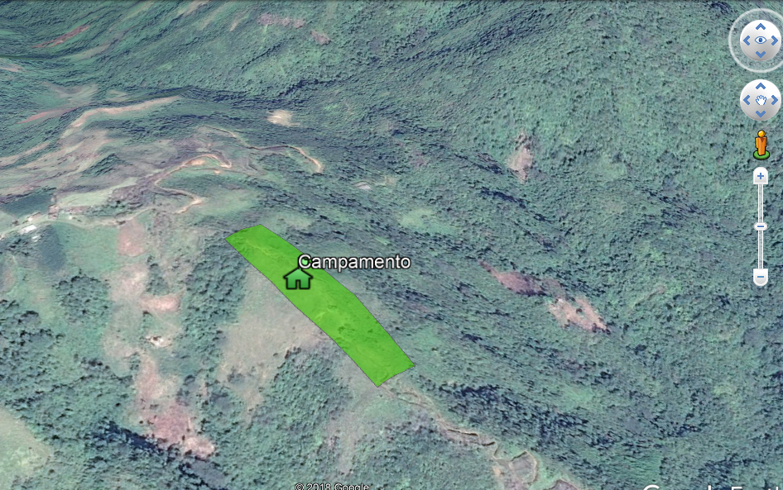
Ilustración 33. Ubicación campamento. Fuente: Google Earth, 2019.

Para la construcción de campamentos está dispuesta un (1) área, contigua al área definida para talleres temporal, cerca de la escuela Las Mercedes a aproximadamente 1 km del sector conocido como Morro Seco, a un costado de la vía nueva que conduce hacia la casa de máquinas, en donde se albergará al personal de los contratistas que se encargarán de la construcción de las obras civiles y del montaje de los equipos electromecánicos, así como al personal que prestará los servicios de asesorías durante la construcción del proyecto e interventoría.
Las aguas que se someterán a tratamiento serán las aguas residuales obtenidas de la zona de baterías de baños, cocinas, almacenes y talleres, para posterior entrega al cauce.

Almacén
El almacén es una estructura con cerramiento y techo para albergar temporalmente materiales de construcción, necesarios para la ejecución de las obras diarias, este se localizará en la zona de campamentos y oficinas del proyecto.

Tabla 9. Movimientos de tierra zona de campamentos y talleres, PCH Río Hondo. Fuente: Gensa, 2018.
Movimiento de Tierras |  | M³
 | Excavaciones en material común | 7 280.00
 | Excavaciones en roca | 3 120.00
 | Volumen material a excavar | 10 400.00

Zonas de acopio de material
En la etapa de construcción se dispondrá de zonas de acopio del material requerido para construcción, cercana a los sitios de obra. Los sitios de acopio de almacenamiento de materiales, insumos y sustancias combustibles, estarán ubicados en las áreas destinadas para los almacenes y/o bodegas, dentro de la zona de campamentos y en la zona de talleres.

Plantas de procesos
Por la magnitud del proyecto, se plantea la instalación de plantas de concreto, con las características que se presentan a continuación (Las fichas técnicas de la maquinaria se adjuntan en el Anexo 3.1):
- Concretadora
Se implantarán dos concretadoras móviles, una en la zona de captación y otra en la zona correspondiente a casa de máquinas y descarga.

- Infraestructura de suministro de agua: Sistemas y fuentes de aprovisionamiento de agua

La infraestructura para suministro de agua en cada una de las necesidades del proyecto se describe de manera general a continuación, y con mayor profundidad en el numeral 3.2.3.1 de este capítulo:

Estructura de azud, bocatoma y obras anexas
La estructura del Azud consiste en un muro de gravedad en concreto reforzado, que funciona como vertedero de excesos para dejar pasar los caudales superiores al caudal de diseño, así como las crecientes máximas. La bocatoma se compone de una toma lateral que comunica a un tanque de aquietamiento, que a su vez comunica con la aducción hacia el desarenador. La entrada del agua al tanque es del tipo de ventana sumergida, que permite el acceso del caudal de diseño y el caudal ecológico, dispone de cuatro rejas robustas que permiten detener elementos flotantes de gran dimensión. El tanque permite el flujo hacia la toma de la aducción; en la parte baja del tanque, un canal conduce las aguas de caudal ambiental por una tubería hacia aguas debajo del canal de limpia.

Infraestructura y servicios interceptados por el proyecto
Para el desarrollo del proyecto se hace necesario la utilización de las vías existentes en el área de influencia, de este modo, se hace uso para el transporte de materiales y acceso de personal de las vías que conectan el corregimiento de Florencia con los municipios de Samaná y Norcasia. De igual forma para el suministro de energía, es necesario la instalación de redes eléctricas temporales.

Insumos del proyecto

Materiales de construcción:
A continuación, se indican el volumen aproximado de materiales pétreos y concreto hidráulico.

Tabla 10. Volúmenes materiales de construcción PCH Río Hondo. Fuente: GENSA, 2018.
DESCRIPCIÓN | VOLUMEN (M³)
Materiales pétreos | 31.661
Concreto Hidráulico | 7.055

Manejo y disposición de materiales sobrantes de excavación, y de construcción y demolición
De acuerdo con las dimensiones de las construcciones para la PCH Río Hondo, las condiciones de acceso a las áreas donde se plantean las principales obras de infraestructura y teniendo en cuenta que en el área no existen zonas que se encuentren autorizadas por el municipio y/o autoridad ambiental para la disposición de escombros, GENSA plantea la adecuación de nueve (9) Zonas de Manejo de Escombros y Material de Excavación, las cuales faciliten el manejo de este tipo de material y se disminuyan los costos en el transporte de los mismos. A continuación, las coordenadas de cada una de ellas:

Localización de ZODMES
Las Zonas de Disposición de Material de Excavación y Sobrantes (ZODMES) son necesarias para disponer de forma segura y con el menor impacto ambiental posible sobre al área aferente, las obras, ver anexo 11 correspondiente al informe de zodmes en el cual se pueden observar los planos de detalle.
ZODME 4
A la fecha se han identificado nueve (9) sitios para disposición de material, que han sido sometidos a análisis riguroso, teniendo en cuenta aspectos como: topografía, impacto asociado a coberturas, localización de drenajes secos y activos, localización de equipamientos y construcciones, accesibilidad, distancias de acarreo.

Descripción de ZODMES
En la valoración de estas zonas, se identifica básicamente cuatro (4), la primera ubicada en la vía entre el caserío Cristales y el caserío Morro Seco (5); la segunda sobre la escuela Las Mercedes (1); la tercera en la zona media de la cuenca cerca a los trazados viales (2); y la cuarta zona ubicada en la zona denominada Magallanes (1). A continuación, se presentan las zonas de depósito identificadas:

- ZODME 1 (Z1):
Ubicado a 600 metros adelante del caserío Cristales en la vía que comunica este caserío con el sector denominado Morro Seco.

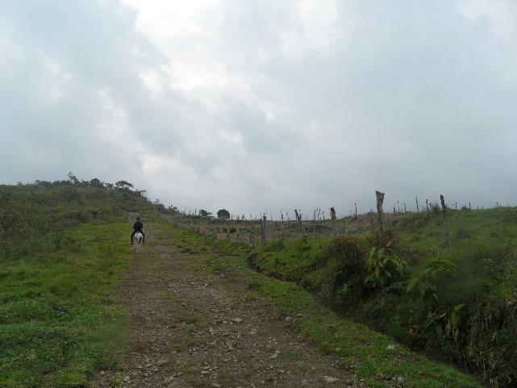  VÍA CRISTALES - MORRO SECO  ZODME 1 | 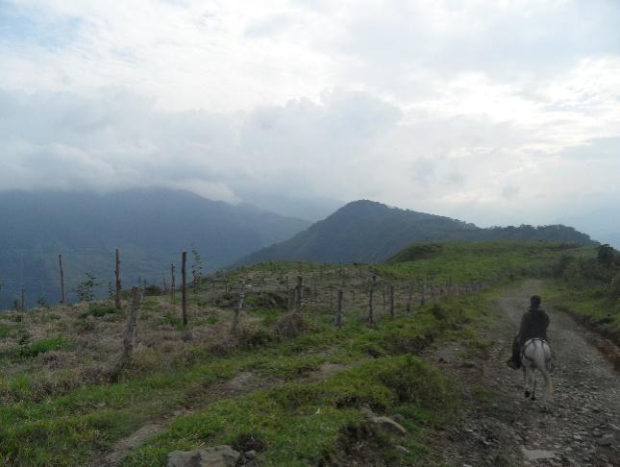  ZODME 1  VÍA CRISTALES - MORRO SECO
Ilustración 34. ZODME 1. Fuente: Gensa, 2018.

ZODME 2 (Z2):
Ubicado en la parte alta de la ladera divisoria entre la cuenca del Río Hondo y la cuenca del Río Samaná, para llegar a este sitio se accede por la vía existente (a rehabilitar) entre el caserío Cristales y el sector denominado Morro Seco.
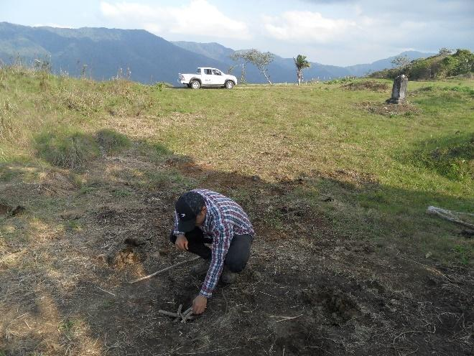  ZODME 2  VÍA CRISTALES - MORRO SECO | 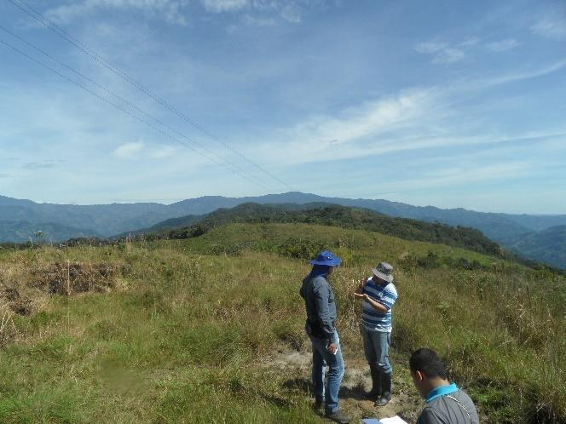  ZODME 2
Ilustración 35. ZODME 2. Fuente: Gensa, 2018.

- ZODME 3 (Z3):
La zona de disposición de material denominada 3 es análoga en condiciones al denominado ZODME 2, la diferencia radica principalmente en el cambio de margen con respecto a la vía que cruza los dos (2) sitios.

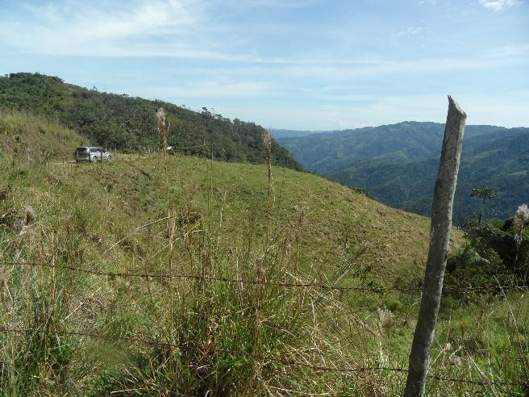  ZODME 3  VÍA CRISTALES - MORRO SECO | 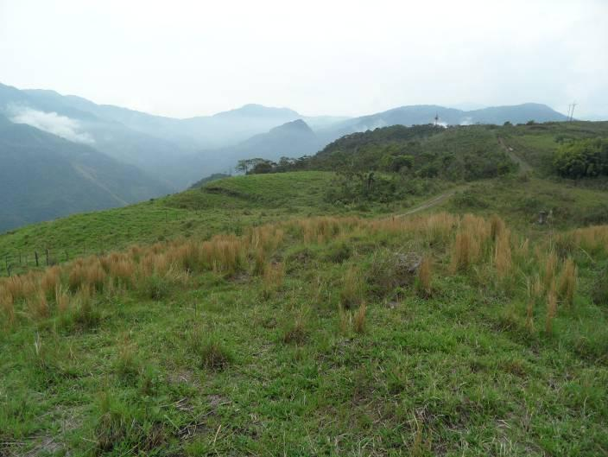  ZODME 3  VÍA CRISTALES - MORRO SECO
Ilustración 36. ZODME 3. Fuente: Gensa, 2018.

- ZODME 4 (Z4):
Esta área se ubica sobre la misma zona de la vía que comunica el caserío Cristales con el caserío Morro Seco.

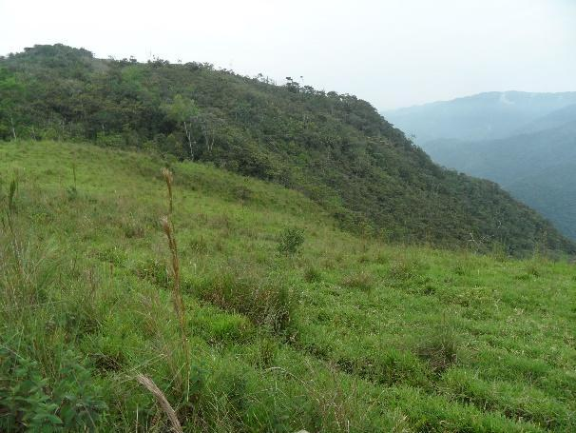  ZODME 4 | 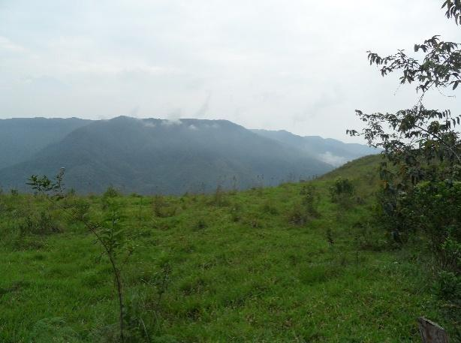  ZODME 4
Ilustración 37. ZODME 4. Fuente: Gensa, 2018.

- ZODME 5 (Z5):
El sitio en cuestión fue identificado en fases anteriores de estudio, pero dadas las condiciones de acceso existentes implicarían un desarrollo vial adicional, este sitio podría ser utilizado en caso de una contingencia que imposibilite disponer en las ZODMES vecinas.
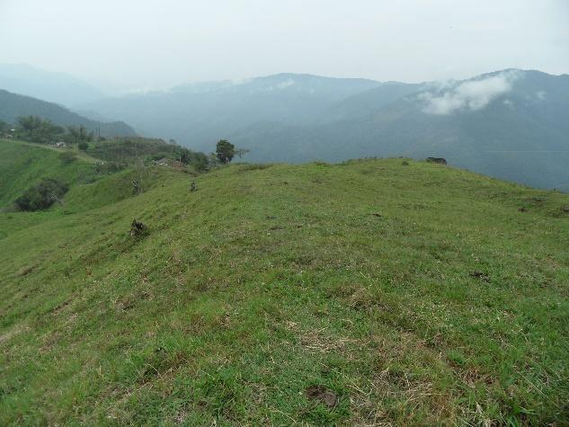  VÍA CRISTALES - MORRO SECO  ZODME 5 | 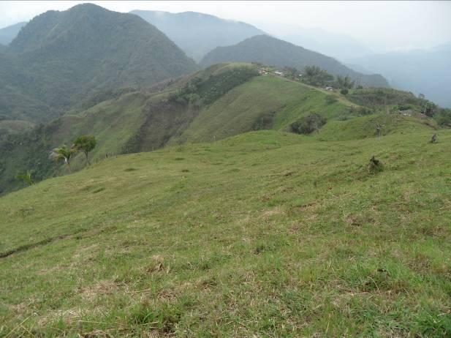  ZODME 5  CASERÍO MORRO SECO
Ilustración 38. ZODME 5. Fuente: Gensa, 2018.
- ZODME 6 (Z6):
El sitio de disposición a describir se ubica en una zona estratégica por dos aspectos principalmente, el primero de ellos por encontrarse exactamente donde termina el trazado de una vía que inicia en el caserío Morro seco que debe ser rehabilitada en su totalidad y es en este mismo perímetro donde inician los nuevos planteamientos viales de acceso de la PCH Río Hondo.
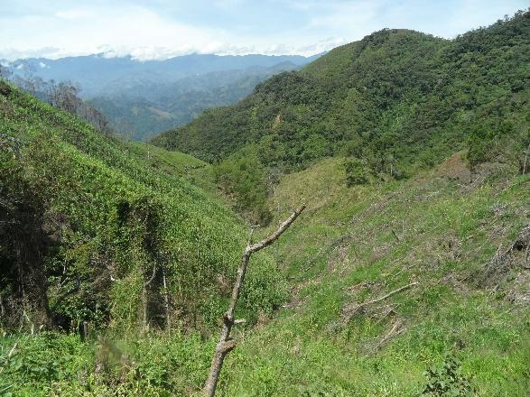  ZODME 6 | 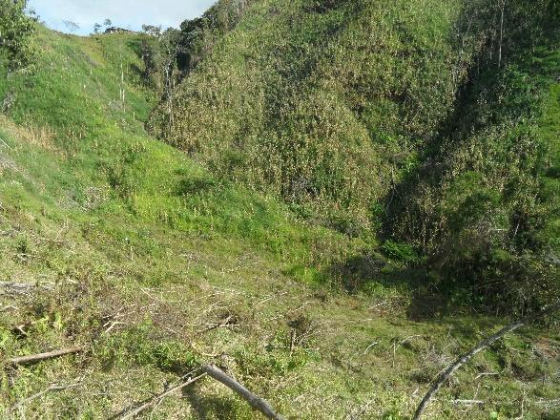  ZODME 6  Esc. Las Mercedes
Ilustración 3-74. ZODME 6. Fuente: Gensa, 2018.

- ZODME 7 (Z7):
En lo que respecta a la ZODME 7 se puede concluir que de los sitios estudiados a la fecha es el único donde se observa una cobertura vegetal boscosa de orden medio y fue identificado principalmente por la cartografía disponible de la zona y su ubicación estratégica sobre el planteamiento vial de acceso hasta la zona estimada para la casa de máquinas del proyecto.
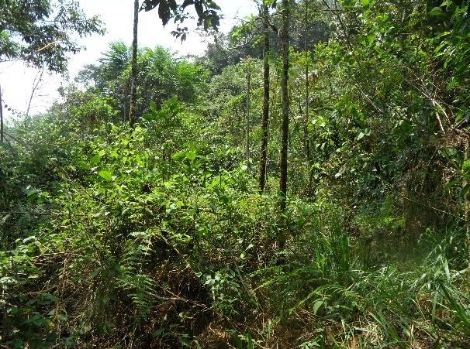  ZODME 7 | 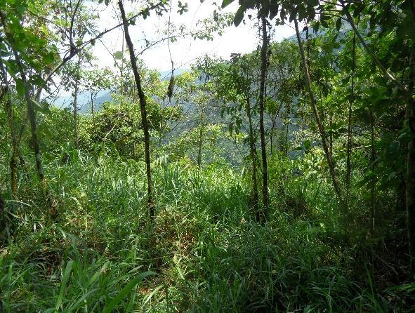  ZODME 7
Ilustración 39. ZODME 7. Fuente: Gensa, 2018.
- ZODME 8 (Z8):
Continuando con la descripción de los sitios en estudio, se ubica en su orden el sitio denominado 8, este se identificó de manera análoga al anterior, la diferencia con respecto al primero es que esta área fue reconocida en una visita de campo (abril de 2018), se pudo observar un desmonte generalizado con propósitos aparentemente de cultivo.
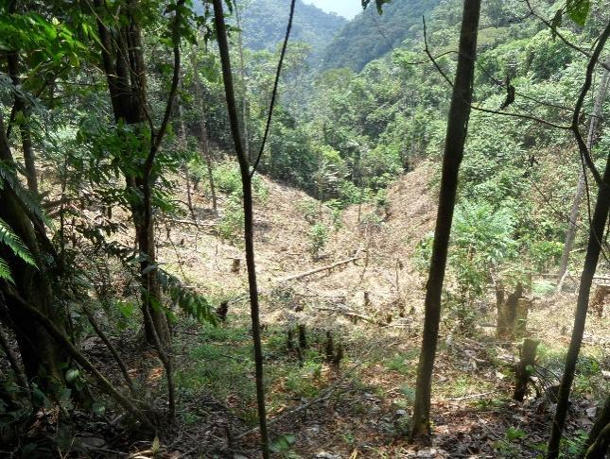  ZODME 8 | 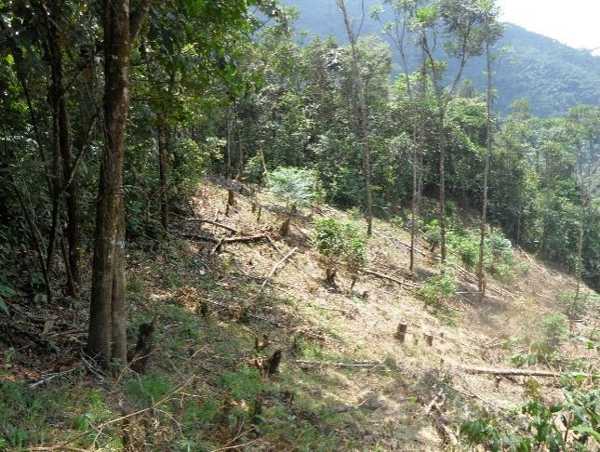  ZODME 8
Ilustración 3-76. ZODME 8. Fuente: Gensa, 2018.

ZODME 9 (Z9):
Finalmente se presenta la zona de disposición número 9 a la altura de la finca denominada Magallanes, área estratégica para el proyecto ya que sobre esta área se tienen planteados varios componentes de la infraestructura asociada a la pequeña central como tanque de carga y/o almenara, tubería de carga, posibles zonas de campamentos o talleres y obviamente una zona de depósito.
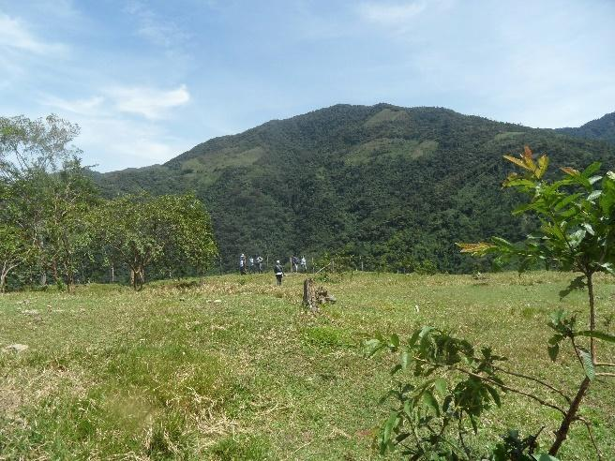  ZODME 9 | 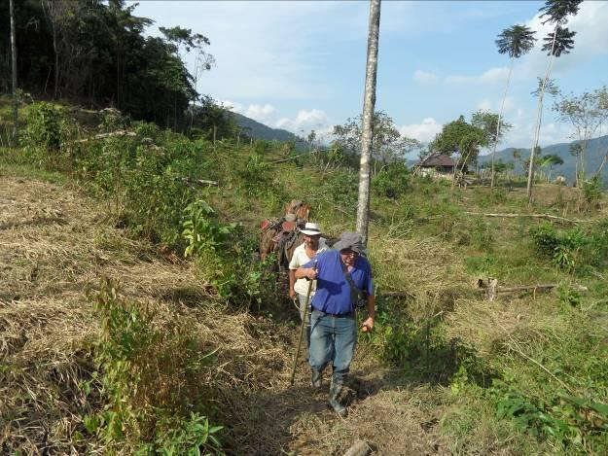  ZODME 9  FINCA MAGALLANES
Ilustración 40 ZODME 9. Fuente: Gensa, 2018.

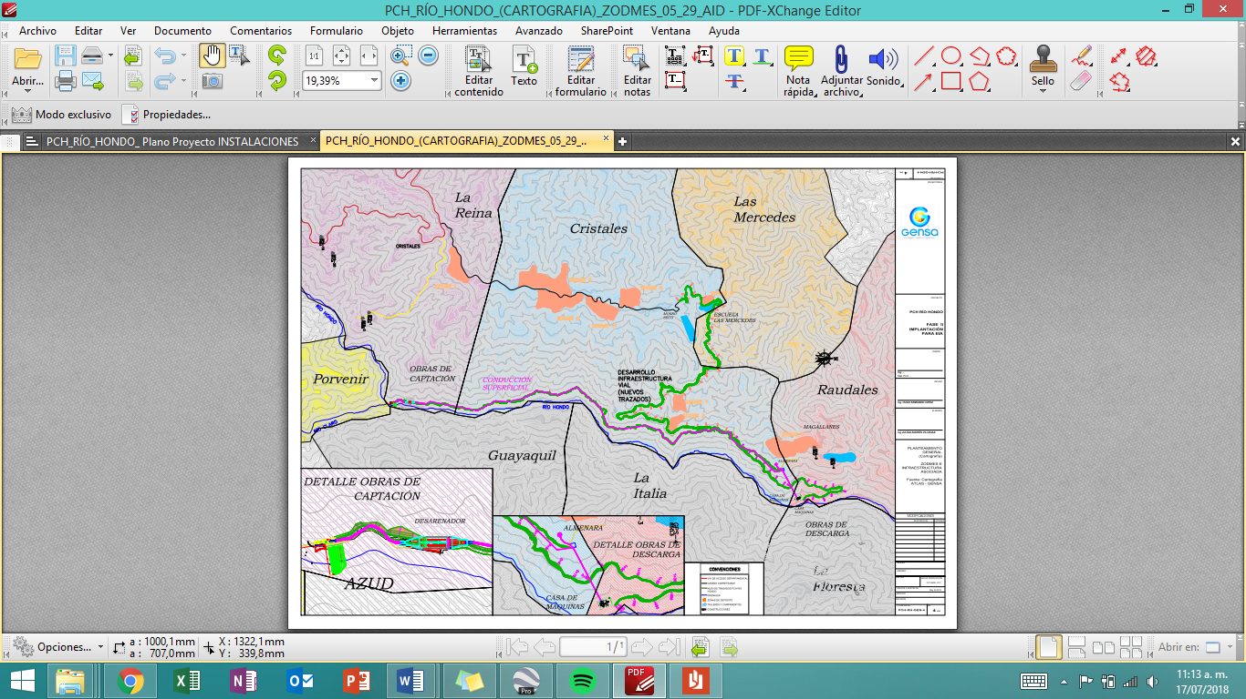
Ilustración 41. Ubicación de los ZODMES en el proyecto PCH Río Hondo. Fuente: Gensa, 2018.

Residuos peligrosos y no peligrosos
El manejo de los residuos sólidos generados durante de la construcción del proyecto será de acuerdo con la normativa ambiental vigente, y los programas y actividades establecidos en el Plan de Manejo Ambiental del estudio de Impacto Ambiental entregado por GENSA para el licenciamiento respectivo. Para su clasificación se tendrá para este estudio, residuos no peligrosos aprovechables (reciclables) y no aprovechables (ordinarios, de construcción y demolición) y residuos peligrosos y especiales, los cuales deben tener un manejo y disposición específico.

Estimación de los volúmenes de residuos peligrosos y no peligrosos a generarse en desarrollo del proyecto
Para la estimación de volúmenes de generación de residuos, esta actividad debe realizarse para tener valores asertivos al proyecto mediante un aforo al inicio de la etapa de construcción del proyecto, tanto para los residuos peligrosos como no peligrosos.

Identificación de impactos previsibles y medidas de manejo
De acuerdo con las actividades generales planeadas para desarrollar en marco de la gestión de residuos sólidos, se hace un análisis de los posibles impactos previsibles. En el Plan de Manejo Ambiental del proyecto (PMA) se plantean las actividades y medidas de manejo para los residuos sólidos generados por el proyecto y el manejo de sus impactos (Capítulo 10.1), la ficha específica para el manejo de los residuos sólidos es la PMA-ABI-04.

Costos del proyecto
En relación con los costos de inversión en proyectos de generación hidroeléctrica, se identifican fundamentalmente dos grandes grupos: los costos asociados a las obras civiles, y los costos de los equipos electromecánicos requeridos para el proceso de transformación energética propio de la planta.

3.2.6 Cronograma del proyecto
Se tiene un periodo estimado de veinte (20) meses pudiendo llegar hasta tres (3) años, por condiciones del clima que en la zona se caracteriza por alta pluviosidad, teniendo como mayor duración la construcción de los equipos electromecánicos, y teniendo en cuenta que las obras civiles son de baja complejidad no requieren gran cantidad de tiempo. A continuación, se muestra un cronograma inicial de obra, el cual puede estar sujeto a cambios en etapas posteriores:
Tabla 11. Cronograma de construcción estimado para la PCH Río Hondo. Fuente: Gensa, 2018.
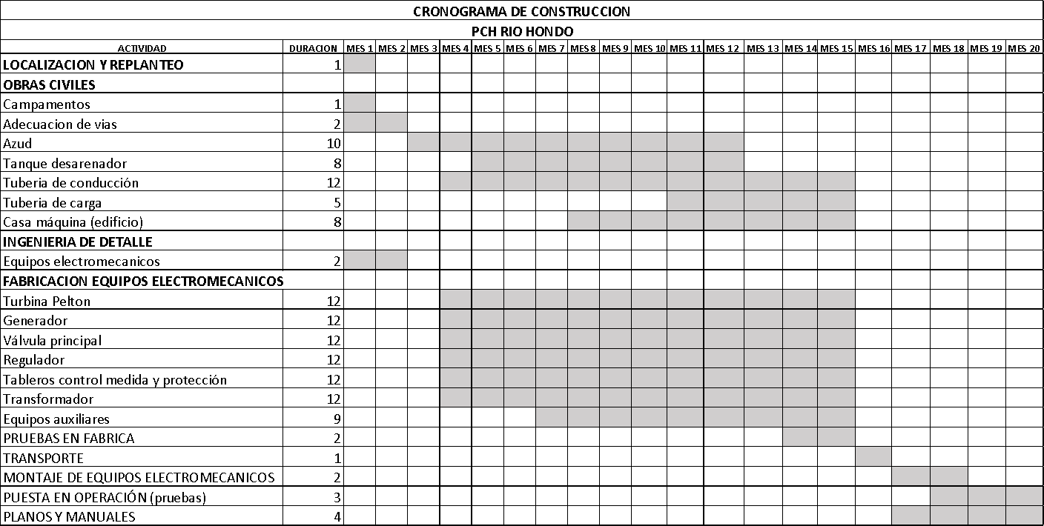

Organización del proyecto
Para el proyecto Pequeña Central Hidroeléctrica Río Hondo (PCH Río Hondo), se planteó el organigrama correspondiente, con el fin de dar cumplimiento eficiente al medio socioambiental, la seguridad y salud en el trabajo y el desarrollo de las obras civiles del proyecto en cada una de sus fases de desarrollo.

La variable K se obtiene mediante la relación entre la longitud de la curva y la diferencia de alturas obtenidas desde el principio hasta el final de la curva.

